LAPORAN PELAKSANAAN AKSI PERUBAHAN
KINERJA PELAYANAN PUBLIK

PELATIHAN KEPEMIMPINAN PENGAWAS
ANGKATAN I TAHUN 2022

OPTIMALISASI PELAYANAN INFORMASI PUBLIK BERBASIS WEBSITE
PADA KKP KELAS II KUPANG TAHUN 2022

DISUSUN OLEH:
NAMA : FRANS LANDI, SKM, M. EPID
NIP : 198001202005011004
JABATAN : KASUBBAG ADUM
INSTANSI : KKP KELAS II KUPANG

BALAI BESAR PELATIHAN KESEHATAN JAKARTA
DIREKTORAT JENDERAL TENAGA KESEHATAN
KEMENTERIAN KESEHATAN RI
TAHUN 2022
LEMBAR PERSETUJUAN
LAPORAN PELAKSANAAN AKSI PERUBAHAN
KINERJA PELAYANAN PUBLIK

PELATIHAN KEPEMIMPINAN PENGAWAS
ANGKATAN I TAHUN 2022

OPTIMALISASI PELAYANAN INFORMASI PUBLIK BERBASIS WEBSITE
DI KKP KELAS II KUPANG TAHUN 2022

Disusun oleh:
Nama : Frans Landi, SKM, M. Epid
NIP : 198001202005011004
Jabatan : Kasubbag Adum
Instansi : KKP Kelas II Kupang

Telah mendapat Persetujuan untuk mengikuti seminar pelaksanaan aksi perubahan kinerja pelayanan publik pada Pelatihan kepemimpinan pengawas di Balai Besar Pelatihan Kesehatan (BBPK) Jakarta pada tanggal 8 November 2022

Mengetaui  Pembimbing/Coach    drg. Maria Ema Lestari Lamanepa, M.Si.Med  NIP 196503021990022002 | Jakarta, 7 November 2022  Menyetujui    Mentor  Putu Alit Sudarma, SKM  NIP 19650708188031002

DAFTAR ISI

DAFTAR ISI 3
DAFTAR TABEL 5
DAFTAR GAMBAR 6
KATA PENGANTAR 7
BAB I 9
1.1. Latar belakang 9
1.2. Tujuan 10
1.3. Manfaat 10
BAB II 11
2.1. Profil KKP Kelas II Kupang 11
2.2. Tugas dan Fungsi Pelayanan 12
2.3. Sumber daya Instansi 14
2.4. Capaian Kinerja Orgaisasi 16
Gambaran Kondisi Unit Kerja Saat Ini 20
a. Gambaran Kondisi Unit Kerja Yang Diharapkan 20
b. Tugas dan Fungsi Area Bermasalah 21
BAB III 22
DESKRIPSI PROSES KEPEMIMPINAN 22
3.1. Membangun Integritas 22
3.1.1. Permasalahan Pelayanan 23
3.1.2. Tahapan Kegiatan Yang Dilaksanakan 28
3.1.3. Stakeholder Yang Terlibat 31
3.1.4. Manajemen Pengendalian Mutu Pekerjaan 35
3.2. Pengelolaan Budaya Pelayanan (Pemanfaatan IT) 37
3.3. Pengelolaan Tim 37
3.3.1. Pembentukan Tim Kerja 37
3.3.2. Struktur Organisasi Tim Kerja 37
3.4. Permasalahan Pelayanan 38
3.5. Penetapan Masalah Utama 38
3.6. Analisis Penyebab Masalah 39
3.7. Terobosan/Inovasi 46
3.1.1. Uji kelayakan Inovasi 46
3.1.2. Membuat Model Inovasi Perubahan 47
BAB IV 66
4.1. Capaian Dalam Perbaikan Sistem Pelayanan 66
4.1.1. Capaian Aksi Perubahan 66
4.1.2. Tabel Capaian Aksi Perubahan 71
4.1.3. Startegi Komunikasi Kepemimpianan 71
4.2. Manfaat Aksi Perubahan 71
4.2.1. Uraian Cakupan Manfaat Aksi Perubahan 71
4.3. Uraian Dukungan Stakeholder 72
BAB V 77
5.1. Tahapan Jangka Menengah 77
5.2. Tahapan Jangka Menengah 77
BAB VI 78
6.1. KETERKAITAN DENGAN MATA PELATIHAN PILIHAN 78
6.2. Manajemen Pemerintahan 78
6.3. Maanjemen keuangan negara 79
6.4. pembangunan ekonomi hijau 80
BAB VII 86
6.5. Kesimpulan 86
6.6. Saran 86
REFERENSI 88
FOTO KEGIATAN PELAKSANAAN 89

DAFTAR TABEL
Tabel 1. SDM KKP Kelas II Kupang
Tabel 2. Sarana Prasarana KKP Kelas II Kupang
Tabel 3. Hasil Capaian Indikator Kinerja Kegiatan KKP Kelas III Kupang Tahun 2021
Tabel 4, Capaian Indikator Pengendalian Faktor Risiko di Pintu Masuk Negara Tahun 2021
Tabel 5. Realisasi Anggaran Per Indikator Kinerja KKP Kelas III Kupang Tahun 2021
Tabel 6. Identifikasi Permasalahan Terkait Dengan Tugas dan Fungsi
Tabel 7. Analisis dengan Metode USG
Tabel 8. Matriks Tahapan Kegiatan Jangka Pendek (<2 Bulan)
Tabel 9. Matriks Tahapan Kegiatan Jangka Menengah (6-12 bulan)
Tabel 10. Matriks Tahapan Kegiatan Jangka Panjang (>12 bulan)
Tabel 11. Identifikasi Stakeholder
Tabel 12. Peran Stakeholders
Tabel 13. Manajemen Pengendalian Mutu Pekerjaan

DAFTAR GAMBAR

Gambar 1 Struktur Organisasi KKP Kelas II Kupang
Gambar 2. Peta Wilayah Kerja KKP Kelas II Kupang
Gambar 3. Diagram Fishbone
Gambar 4 Kanvas Model Inovasi Instansi Pemerintah
Gambar 5. Net map Stake Holder

KATA PENGANTAR

Puji dan syukur Penyusun panjatkan kehadirat Tuhan Yang Maha Esa, karena berkat dan rahmat-Nya Rancangan Aksi Perubahan sebagai salah satu syarat kelulusan dari Pelatihan Kepemimpinan Pengawas telah selesai disusun. Rancangan aksi perubahan ini merupakan pertanggungjawaban Penyusun selaku peserta Pelatihan Kepemimpinan Pengawas.
Ucapan terima kasih Penyusun sampaikan kepada;
- Bapak Laode Musafin, SKM, M.Kes, Kepala BBPK Jakarta dan jajarannya yang telah memfasilitasi pelaksanaan Pelatihan Kepemimpinan Pengawas ini,
- Bapak Putu Alit Sudarma, SKM selaku Kepala KKP Kelas II Kupang dan juga merupakan mentor yang telah memberikan dukungan dan arahan selama penyusunan aksi perubahan ini,
- Bapak Tri Hernowo, SKM., M. Kes selaku narasumber sekaligus penguji yang telah memberikan arahan dan masukan kepada penulis
- Ibu drg. Maria Ema Lestari Lamanepa, M.Si.Med selaku Coach yang telah memberikan banyak masukan dalam pembuatan aksi perubahan.
- Bapak dan Ibu Widyaiswara, BBPK Jakarta yang telah membantu memfasiltasi dengan ilmu kepemimpinan dan pengawas.
- Seluruh Tim efektif serta rekan-rekan di KKP Kelas II Kupang yang sudah memberikan bantuan dan dorongan semangat untuk penyusun.
- Rekan-rekan peserta Pelatihan Kepemimpinan Pengawas yang telah berkoordinasi secara aktif dalam pelaksanaan pelatihan ini.
Penyusun menyadari tentu masih banyak kekurangan dalam penyusunan Laporan Aksi Perubahan ini, maka dari itu Penyusun mengharapkan adanya masukan, kritik dan saran dari seluruh pihak terkait guna penyempurnaan penyusunan rancangan aksi perubahan ini agar lebih bermanfaat untuk pelaksanaan aksi perubahan sampai dengan jangka panjang. Pada akhirnya, semoga penyusunan rancangan aksi perubahan ini dapat memberikan manfaat bagi semua pihak yang membutuhkan.

Jakarta, 7 November 2022
Penyusun

Frans Landi, SKM, M.Epid

BAB I
PENDAHULUAN

Latar belakang
Informasi merupakan kebutuhan pokok setiap orang bagi pengembangan pribadi dan lingkungan sosialnya serta merupakan bagian penting bagi ketahanan nasional. Hak memperoleh informasi merupakan hak asasi manusia dan keterbukaan informasi publik merupakan salah satu ciri penting negara demokratis yang menjunjung tinggi kedaulatan rakyat untuk mewujudkan penyelenggaraan negara yang baik. Mengingat pentingnya keterbukaan informasi publik, hak atas informasi dan berkomunikasi diakui sebagai hak asasi manusia. Pasal 28F UUD 1945 menyatakan bahwa setiap orang berhak untuk berkomunikasi dan memperoleh informasi. Ketentuan tersebut menunjukkan betapa pentingnya informasi bagi setiap orang terkait dengan penyelenggaraan negara dan untuk mengembangkan kehidupan pribadi dan kelompok.
Indonesia merupakan salah satu dari 90 negara yang sudah mempunyai regulasi mengenai Infomasi Publik melalui Undang Undang Nomor 14 Tahun 2008 tentang Keterbukaan Informasi Publik (UU KIP). Lahirnya UU KIP merupakan langkah untuk mengurangi kesenjangan antara apa yang diberikan pemerintah dengan apa yang diinginkan masyarakat. atau dengan kata lain upaya pemerintah untuk menjadikan kinerjanya lebih transparan. Hak atas informasi di bidang kesehatan juga dijamin dalam UU nomor 36 tahun 2009 tentang Kesehatan. UU ini secara tegas menyatakan bahwa setiap orang berhak untuk mendapatkan informasi dan edukasi tentang kesehatan yang seimbang dan bertanggung-jawab.
Pemerintah Indonesia juga telah mengeluarkan UU nomor 25 tahun 2009 tentang pelayanan publik yang mewajibkan setiap penyelenggara pelayanan publik berkewajiban mengelola sistem informasi yang terdiri atas sistem informasi elektronik atau nonelektronik, sekurang-kurangnya meliputi: profil penyelenggara, profil pelaksana, standar pelayanan, maklumat pelayanan, pengelolaan pengaduan dan penilaian kinerja. Penyelenggara pemerintahan juga berkewajiban menyediakan informasi kepada masyarakat secara terbuka dan mudah diakses.
KKP Kelas II Kupang sebagai salah satu penyelenggara layanan publik sesuai ketentuan yang berlaku berkewajiban memberikan informasi publik kepada masyarakat dan termasuk kepada pegawai KKP Kupang sendiri. Namun karena keterbatasan SDM dan dukungan pengganggaran pelaksanaan penyampaian informasi publik di KKP Kupang belum berjalan optimal.

Tujuan
    - Tujuan Umum
Tujuan dari aksi perubahan adalah mengaktualisasikan materi pelatihan ke dalam inovasi peningkatan pelayanan publik, terutama dalam pemanfaatan website untuk mengoptimalkan penyediaan informasi layanan publik oleh KKP Kelas II Kupang sehingga masyarakat dan staf KKP Kelas II Kupang dapat mengakses informasi publik terkait layanan yang diberikan dan capaian-capain pelaksanaan program KKP Kelas II Kupang
    - Tujuan Khusus
- Tujuan jangka pendek :
Terbangunnya website pelayanan infromasi publik di KKP Kelas II Kupang
- Tujuan jangka menengah:
Sudah dimanfaatkan website pelayanan informasi public di KKP Kupang
- Tujuan jangka panjang:
Website dapat dikembangkan dan terintegrasinya website Kementerian Kesehatan dan Direktorat Jenderal P2P.

Manfaat
Manfaat dengan adanya Sistem Informasi publik berbasis di KKP Kupang dalam rangka meningkatkan mutu pelayanan informasi publik diantaranya adalah:
    - Manfaat bagi project leader
- Mempermudah pelaksanaan tugas pokok dan fungsi project leader;
- Meningkatkan capaian kinerja;
- Sebagai bentuk aktualisasi diri dibidang pekerjaan;
- Menjadi agen perubahan dalam peningkatan kualitas pelayanan.
    - Manfaat bagi KKP Kelas II Kupang
- Meningkatkan efisiensi dan efektifitas dalam pelaksanaan kegiatan penyediaan informasi publik
- Memberikan kemudahan bagi pimpinan dalam pengambilan kebijakan strategis perencanan, pelaksanaan, monitoring dan evaluasi kegiatan
    - Manfaat Bagi Masyarakat
- Memudahkahkan dalam mengakses informasi terkait layanan di KKP Kupang;
- Memudahkan masyarakat dalam menyampaikan aduan masyarakat;
- Meningkatkan koordinasi antar lintas program dan lintas sektor
- Mempermudah masyarakat dalam mengakses pelayanan yang di berikan KKP Kelas II Kupang

BAB II
PROFIL KINERJA PELAYANAN

Profil KKP Kelas II Kupang
Dalam Rencana Strategis (Renstra) Kementerian Kesehatan maupun dalam Rencana Aksi Program (RAP) Ditjen. P2P serta Rencana Aksi Kegiatan (RAK) KKP Kelas II Kupang tidak terdapat visi misi, melainkan mengikuti Visi Misi Presiden Republik Indonesia yaitu :
- Visi
Terwujudnya Indonesia Maju yang Berdaulat, Mandiri, dan Berkepribadian Berlandaskan Gotong Royong.
- Misi
- Peningkatan kualitas manusia Indonesia;
- Struktur ekonomi yang produktif, mandiri dan berdaya saing;
- Pembangunan yang merata dan berkeadilan;
- Mencapai lingkungan hidup yang berkelanjutan;
- Kemajuan budaya yang mencerminkan kepribadian bangsa;
- Penegakan sistem hukum yang bebas korupsi, bermartabat dan terpercaya;
- Perlindungan bagi segenap bangsa dan memberikan rasa aman pada seluruh warga;
- Pengelolaan pemerintah yang bersih, efektif, dan terpercaya;
- Sinergi Pemerintah Daerah dalam kerangka Negara Kesatuan.
- Tujuan dan Sasaran Strategis
Guna mewujudkan Misi Presiden dalam Bidang Kesehatan Tahun 2020-2024, Kementerian Kesehatan menetapkan 5 (lima) Tujuan Strategis, yakni:
- Peningkatan derajat kesehatan masyarakat melalui pendekatan siklus hidup.
- Penguatan pelayanan kesehatan dasar dan rujukan.
- Peningkatan pencegahan dan pengendalian penyakit dan pengelolaan kedaruratan kesehatan masyarakat.
- Peningkatan sumber daya kesehatan.
- Peningkatan tata kelola pemerintahan yang baik, bersih dan inovatif.
Dalam rangka mencapai 5 (lima) Tujuan Strategis Kementerian Kesehatan tersebut di atas, maka ditetapkan 8 (delapan) Sasaran Strategis sebagai berikut :
- Meningkatnya kesehatan ibu, anak dan gizi masyarakat.
- Meningkatnya ketersediaan dan mutu fasyankes dasar dan rujukan.
- Meningkatnya pencegahan dan pengendalian penyakit serta pengelolaan
- kedaruratan kesehatan masyarakat.
- Meningkatnya akses, kemandirian dan mutu kefarmasian dan alat kesehatan.

Tugas dan Fungsi Pelayanan
Kantor Kesehatan Pelabuhan (KKP) Kelas II Kupang adalah Unit Pelaksana Teknis (UPT) Kementerian Kesehatan yang berada dan bertanggungjawab kepada Direktur Jenderal Pencegahan dan Pengendalian Penyakit (P2P). sesuai dengan Peraturan Menteri Kesehatan (Permenkes) Nomor 33 tahun 2021 tentang Organisasi dan Tata Kerja Kantor Kesehatan Pelabuhan, KKP Kelas II Kupang adalah KKP Klasifikasi Kelas II yang mempunyai tugas tugas melaksanakan upaya cegah tangkal keluar atau masuknya penyakit dan/atau faktor risiko kesehatan di wilayah kerja Pelabuhan, Bandar Udara, dan Pos Lintas Batas Darat Negara (PLBDN).
Dalam melaksanakan tugasnya, KKP kelas II kupang menyelenggarakan fungsi antara lain:
- penyusunan rencana, kegiatan, dan anggaran;
- pelaksanaan pengawasan terhadap penyakit dan factor risiko kesehatan pada alat angkut, orang, barang, dan/atau lingkungan;
- pelaksanaan pencegahan terhadap penyakit dan faktor risiko kesehatan pada alat angkut, orang, barang, dan/atau lingkungan;
- pelaksanaan respon terhadap penyakit dan faktor risiko kesehatan pada alat angkut, orang, barang, dan/atau lingkungan;
- pelaksanaan pelayanan kesehatan pada kegawatdaruratan dan situasi khusus;
- pelaksanaan penindakan pelanggaran di bidang kekarantinaan kesehatan;
- pengelolaan data dan informasi di bidang kekarantinaan kesehatan;
- pelaksanaan jejaring, koordinasi, dan kerja sama di bidang kekarantinaan kesehatan;
- pelaksanaan bimbingan teknis di bidang kekarantinaan kesehatan;
- pelaksanaan pemantauan, evaluasi, dan pelaporan di bidang kekarantinaan kesehatan; dan
- pelaksanaan urusan administrasi KKP.
Susunan Organisasi dalam Permenkes Nomor 33 Tahun 2021 Pasal 7 disebutkan bahwa KKP dipimpin oleh Kepala. Selanjutnya pada Pasal 10 disebutkan bahwa susunan organisasi KKP Kelas II terdiri atas Subbagian administrasi umum dan Kelompok jabatan fungsional.
Berikut ini gambar struktur organisasi KKP Kelas II Kupang sesuai Permenkes Nomor 33 tahun 2021:

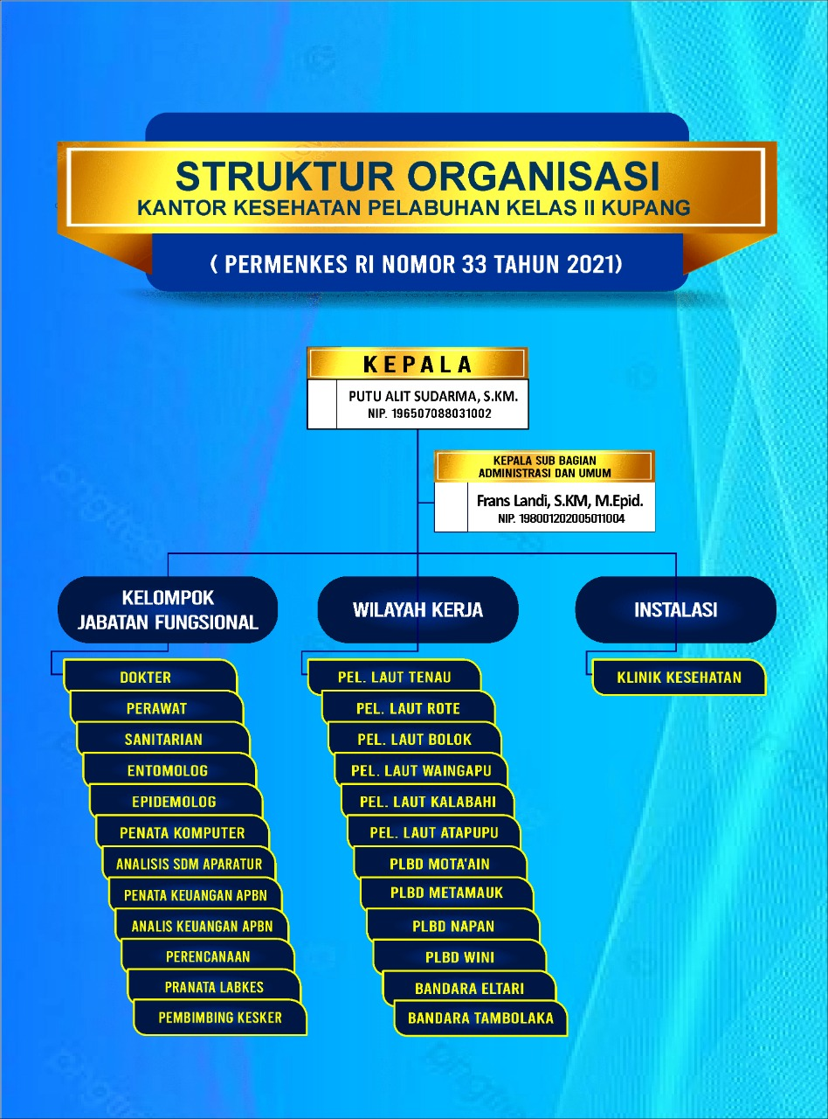

Gambar 1 Struktur Organisasi KKP Kelas II Kupang

Kantor Kesehatan Pelabuhan Kelas II Kupang berkedudukan di Kota Kupang Ibu Kota Provinsi Nusa Tenggara Timur dan mempunyai 11 Wilayah Kerja dan 1 Pos. terdiri dari 4 Pos Lintas Batas Negara (PLBDN), 2 Bandara dan 6 Pelabuhan Laut.
Mengikuti wilayah Provinsi Nusa Tenggara yang terdiri dari beberapa pulau, Wilayah Kerja KKP Kelas II Kupang tersebar di beberapa pulau di NTT sehingga menjadi salah satu kendala garis koordinasi yang terhambat geografis antara kantor induk KKP Kelas II Kupang yang terletak di Kota Kupang dan Wilayah Kerjanya. Berikut Peta Wilayah KKP Kelas II Kupang

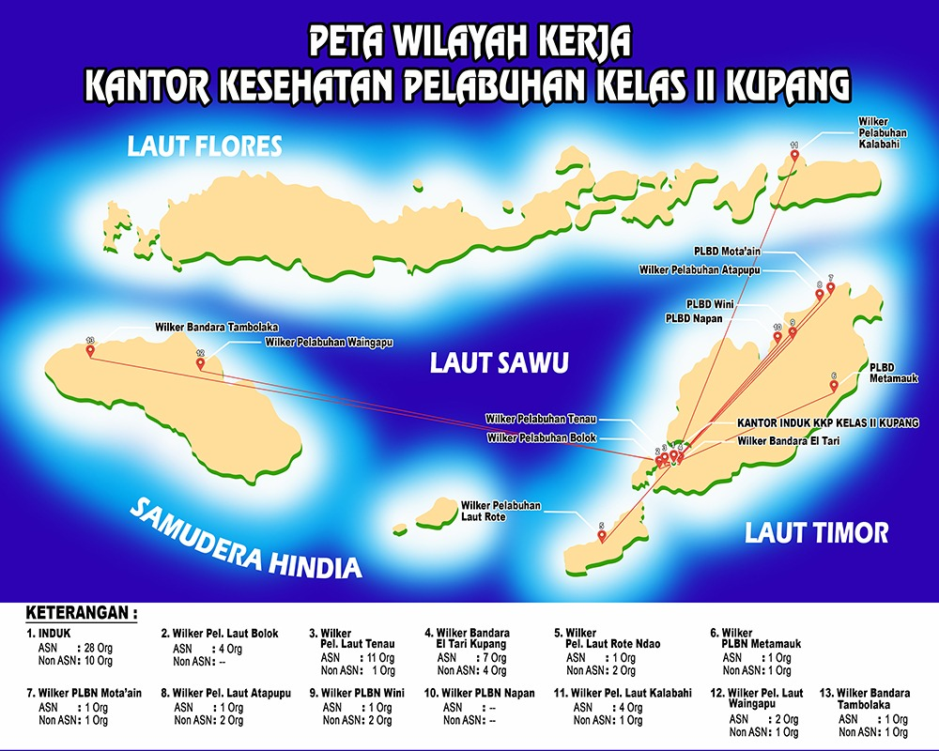

Gambar 2. Peta Wilayah Kerja KKP Kelas II Kupang

Sumber daya Instansi
    - Sumber Daya Manusia
Jumlah Pegawai pada KKP Kupang berjumlah 92 orang yang terdiri dari 66 orang PNS dan 26 orang Non PNS. Sedangkan jumlah pegawai pada Subbagian admintrasi umum adalah 19 orang yang terdiri dari 8 orang PNS dan 11 orang non PNS, rinciannya dapat dilihat pada table berikut:
Tabel 1. SDM KKP Kelas II Kupang
NO | NAMA JABATAN | JUMLAH | STATUS PEGAWAI
1 | Struktural | 2 | PNS
2 | Dokter
 | - Dokter Ahli Pertama | 2 | PNS
 | - Dokter Ahli Muda | 2 | PNS
 | - Dokter (JFU) | 2 | PNS
3 | Epidemiolog Kesehatan
 | - Epidemiolog Kes. Ahli muda | 2 | PNS
 | - Epidemiolog Kes. Ahli Pertama | 9 | PNS
 | - Epidemiolog Kes. Mahir | 1 | PNS
 | - Epidemiolog Ahli (JFU) | 7 | PNS
 | - Epidemiolog Ahli (JFU) | 1 | Non PNS
4 | SANITARIAN
 | - Sanitarian Ahli Muda | 3
 | - Sanitarian Penyelia | 1
 | - Sanitarian Mahir | 1
 | - Sanitarian Terampil | 2
 | - Sanitarian Ahli (JFU) | 5 | PNS
 | - Sanitarian (JFU) | 6 | PNS
 | - Sanitarian Ahli (JFU) | 2 | Non PNS
 | - Sanitarian (JFU) | 1 | Non PNS
5 | Entomolog Kesehatan
 | - Entomolog Kes. Mahir | 1 | PNS
 | - Entomolog Ahli (JFU) | 2 | PNS
6 | Analis Kepegawaian
 | - Analis Kepegawaian Mahir | 1 | PNS
 | - Analis Kepegawaian Terampil | 1 | PNS
7 | Pranata Keuangan Apbn
 | - Pranata Keuangan APBN Mahir | 1 | PNS
8 | Perencana
 | - Perencana (JFU) | 1 | PNS
9 | Pranata Komputer
 | - Pranata Komputer (JFU) | 2 | PNS dan Non PNS
10 | Perawat
 | - Perawat Mahir | 2 | PNS
 | - Perawat Terampil | 3 | PNS
 | - Perawat (JFU) | 8 | PNS
 | - Perawat (JFU) | 11 | Non PNS
11 | Pengadministrasi Umum
 | - Pengadministrasi Umum | 1 | PNS
 | - Pengadministrasi Umum | 4 | Non PNS
12 | Driver | 2 | Non PNS
13 | Security | 3 | Non PNS
14 | Cleaning Service | 1 | Non PNS
 | TOTAL | 93

    - Sarana dan Prasarana
Dalam rangka melaksanakan tugas dan fungsinya, subbagian administrasi umum mempunyai di dukung oleh ketersedian alat pengolah data, dapat dilihat pada table berikut:
Tabel 2. Sarana Prasarana KKP Kelas II Kupang
No | Peralatan | Jumlah (unit) | Ket.
 | PC  Laptop  Scanner  Layanan internet  Cat.: PC dan Laptop tersebar diseluruh Wilker | 44 unit  41  7  150 mbps/sec | 24 unit rusak berat  39 unit rusak berat  4 Unit rusak berat

Karena keterbatasan tenaga di Subbagian Administrasi umum, selain SDM diatas ada beberapa tenaga ASN yang merupakan JFT Kesehatan yang diperbantukan di Subbagian adum terutama di keuangan dan perencanaan.

Capaian Kinerja Organisasi
Pengukuran dan analisa terhadap pencapaian kinerja KKP Kelas II Kupang dilaksanakan setiap bulan untuk mengetahui kemajuan pencapaian target, dan kemudian pengukuran secara keseluruhan pada akhir tahun 2021. Pengukuran capaian kinerja tersebut dilaksanakan dengan menggunakan alat ukur berupa indikator seperti yang telah ditetapkan di dalam Perjanjian Kinerja (PK) tahun 2021 untuk dapat mengetahui keberhasilan dan kegagalan di dalam mencapai kinerja KKP Kelas II Kupang. Hal ini dilakukan dengan membandingkan realisasi kinerja dengan target kinerja yang tertera pada masing-masing indikator, kemudian membandingkan dengan capaian kinerja tahun 2021 dengan tahun–tahun sebelumnya dengan indikator yang memiliki definisi operasional (D.O) yang sama, serta membandingkan dengan KKP Kelas III yang mempunyai wilayah kerja (wilker) Pos Lintas Batas Darat Negara (PLBDN).
Singkatnya, dari 7 (tujuh) indikator yang dilaksanakan pada KKP Kelas III Kupang tahun 2021, ada 5 (lima) indikator yang mencapai ≥100%, dan 2 (dua) indikator tidak mencapai targe atau < 100%. Hasil Pengukuran kinerja KKP Kelas II Kupang Tahun 2021 dapat dilihat pada tabel berikut

Tabel 3. Hasil Capaian Indikator Kinerja Kegiatan
KKP Kelas III Kupang Tahun 2021
No | Sasaran |  | Indikator Kinerja | Target | Capaian  2021 | Kinerja (%) | Keterangan
1 | Meningkatnya pelayanan kekarantinaan di pintu masuk negara dan wilayah | 1 | Jumlah pemeriksaan orang, alat angkut, barang, dan lingkungan | 1.616.067 | 1.632.850 | 101,04 | Tercapai dengan baik
1 |  | 2 | Persentase faktor risiko yang dikendalikan pada orang, alat angkut, barang, dan lingkungan | 95 % | 100 % | 105,26 | Tercapai dengan baik
1 |  | 3 | Indeks pengendalian faktor risiko di pintu masuk negara | 90 % | 90 % | 100 | Tercapai dengan baik
2 | Meningkatnya  dukungan manajemen  dan pelaksanaan tugas  teknis lainnya pada program pencegahan dan pengendalian  penyakit | 4 | Nilai kinerja anggaran | 83 | 65,89 | 79,39 | Tidak mencapai  target
2 |  | 5 | Nilai indikator kinerja pelaksanaan anggaran | 93 | 93,24 | 100,26 | Tercapai dengan baik
2 |  | 6 | Kinerja implementasi  WBK satker | 75 | 70,89 | 94,52 | Tidak mencapai  target
2 |  | 7 | Persentase peningkatan  kapsitas ASN sebanyak  20 JPL | 70 % | 70 % | 100 | Tercapai dengan  baik
Rata-rata |  |  |  | 98,80 %

Tabel 4 Capaian Indikator
Pengendalian Faktor Resiko di pintu masuk negara Tahun 2021

No | Nama Parameter | Realisasi (%)
1 | Kelengkapan data surveilans | 100
2 | Sinyal SKD KLB dan Bencana yang direspon  < 24 jam | 100
3 | Penyusunan dokumen renkon yang baru | 100
4 | Indeks pinjal ≤ 1 | 100
5 | HI perimeter = 0 | 80
6 | Tidak ditemukan larva anopheles | 85
7 | Kepadatan kecoa rendah | 100
8 | Kepadatan lalat < 2 | 100
9 | TTU memenuhi syarat | 95
10 | TPM layak higiene | 100
11 | Kualitas air bersih memenuhi syarat | 30
Rata-rata Parameter |  | 90 %

Capaian indikator Indeks Pengendalian Faktor Risiko di pintu masuk negara di wilayah KKP Kelas III Kupang sebesar , yaitu 76,45% layanan dari target sebesar 85% dengan capaian kinerja sebesar 89,94%, dengan perhitungan sebagai berikut:
Berikut ini adalah tabel tentang realisasi anggaran per indikator kinerja di KKP Kelas III Kupang pada tahun anggaran 2021:
Tabel 5. Realisasi Anggaran Per Indikator Kinerja
KKP Kelas III Kupang Tahun 2021
No | Sasaran Strategis | Indikator | Kinerja |  |  | Anggaran
No | Sasaran Strategis | Indikator | Target | Realisasi | %  Capaian | Alokasi | Realisasi | %  Capaian
1. | Meningkatnya pelayanan kekarantinaan di pintu masuk negara dan wilayah | Jumlah pemeriksaan orang, alat angkut, Barang dan lingkungan | 1.616.067 | 1.632.850 | 101,04 % | 519.038.000 | 433.667.092 | 83,55 %
1. |  | Persentase faktor risiko yang dikendalikan pada orang, alat angkut, barang dan lingkungan | 95 % | 100 % | 105,62 % | 3.012.588.000 | 2.590.247.218 | 85,98 %
1. |  | Indeks Pengendalian Faktor risiko di pintu masuk negara | 90 % | 90 % | 100 % | 698.679.000 | 560.759.122 | 80,26 %
2 | Meningkatnya dukungan manajemen dan pelaksanaan tugas teknis lainnya pada program pencegahan dan pengendalian penyakit | Nilai kinerja anggaran | 83 | 65,89 | 79,39 % | 15.154.352.000 | 13.964.616.543 | 92,15 %
2 |  | Nilai Indikator Kinerja Pelaksanaan Anggaran | 93 | 93,24 | 100,26 % | 181.376.000 | 168.058.500 | 92,66 %
2 |  | Kinerja implementasi WBK satker | 75 | 70,89 | 94,52 % | 171.159.000 | 148.289.397 | 86,64 %
2 |  | Persentase Peningkatan kapasitas ASN sebanyak 20 JPL | 70 % | 70 % | 100 % | 308.541.000 | 297.600.220 | 96,45 %
Berdasarkan tabel 3.12, terlihat bahwa untuk pencapaian anggaran tertinggi untuk indikator peningkatan kapasitas ASN yakni 96,45 %. Kegiatan untuk pencapaian indikator ini berupa kegiatan refresing TGC dan kegiatan pelatihan baik untuk kegiatan teknis fungsional maupun pelatihan kegiatan bidang manajerial (keuangan dan pelaporan). Sedangkan untuk pencapaian anggaran terendah untuk indikator indeks pengendalian faktor risiko di pintu masuk negara yakni 80,26 %. Kegiatan untuk pencapain indikator ini adalah sebagain besar terdiri dari kegiatan pengendalian vektor dan lingkungan. Untuk kegiatan pengendalian vektor, beberapa penyerapan anggaran kegiatan berbasis pada kejadian (evidence based).

Gambaran Kondisi Unit Kerja Saat Ini
Sebagai penyelenggara layanan publik KKP Kelas II Kupang harus dapat memberikan Informasi kepada masyarakat. Situasi saat ini yang menjadi permasalahan penyediaan layanan informasi publik di KKP Kupang adalah pelayanan informasi publik belum optimal. Untuk informasi pelayanan publik KKP Kelas II Kupang masih dilakukan manual dan menggunakan platform media sosial yaitu Instagram dan facebook untuk menyampaikan informasi kegiatan KKP Kelas II Kupang kepada masyarakat.
Penggunaan pelanyanan publik secara manual sudah tidak cocok dengan perkembangan teknologi informasi yang cepat. Instagram dan facebook juga dirasa belum efektif sebagai media penyampaian informasi publik KKP Kelas II Kupang karena kapasitas dan fiturnya yang terbatas sehingga tidak dapat mengakomodir semua layanan minimal sesuai dengan UU nomor 25 tahun 2009 tentang pelayanan publik, dimana penyelenggara negara berkewajiban mengelola sistem informasi yang terdiri atas sistem informasi elektronik atau nonelektronik, sekurang-kurangnya meliputi: profil penyelenggara; profil pelaksana; standar pelayanan; maklumat pelayanan; pengelolaan pengaduan; dan penilaian kinerja.
Untuk mengatasi pemasalahan pelayanan informasi publik KKP Kelas II Kupang maka perlu mengembangkan suatu platform penyediaan informasi publik yang dapat mencakup layanan minimal sesuai UU Nomor 29 tahun2009 tentang pelayanan publik. Website adalah salah satu media informasi yang sangat baik dan efektif serta memenuhi syarat sebagai cara untuk memberikan pelayanan informasi publik.
Penggunaan website sebagai sarana pelayanan informasi publik di KKP Kelas II Kupang sebenarnya sudah terlambat. Permasalahan selama ini mengapa belum ada pengembangan website adalah dukungan anggaran dan keterbatasan SDM yang dapat mengelola website. Untuk diketahui tahun ini melalui proses revisi telah mendapat penganggaran pembuatan website dan tahun ini juga KKP Kelas II baru mendapatkan CPNS jabatan fungsional Pranata Komputer.

Gambaran Kondisi Unit Kerja Yang Diharapkan
Kondisi yang diharapkan di KKP Kelas II Kupang adalah adalah tersedianya layanan informasi publik yang berkualitas, cepat, tepat waktu, biaya ringan/proporsional. Untuk pelayanan publik yang baik dan berkualitas maka perlu dibuatkan Tim kerja dan Standard Operasional Prosedur (SOP) pelayanan publik di KKP Kelas II Kupang. Dengan demikian akan meningkat meningkatnya kinerja KKP Kelas II Kupang
Dengan dimplementasikannya keterbukaan informasi publik setidaknya akan berdampak secara internal maupun eksternal. Secara internal, dengan terbukanya informasi, dapat mengurangi, hingga akhirnya diharapkan dapat menghilangkan potensi penyalahgunaan kewenangan publik. Selain itu diharapkan dapat meningkatkan mutu perumusan dan pelaksanaan kebijakan/program KKP Kupang, karena semua informasi sudah terbuka, sehingga secara internal semua orang mengetahui kondisi organisasi secara utuh. Selanjutnya, diharapkan akan meningkatkan efisiensi, baik dari segi biaya ataupun waktu dalam pelaksanaan semua tugas organisasi, sehingga hasil dari pelaksanaan keterbukan tersebut akan membawa instansi untuk mendorong dan berkontribusi sebagai bagian dari upaya mewujudkan good governance.
Secara eksternal, jika keterbukaan informasi publik dilaksanakan dengan sungguh-sungguh, maka akan berdampak pada meningkatnya mutu pelayanan kepada masyarakat, terjaminnya kepastian layanan publik bagi masyarakat, terwujudnya kemudahan layanan bagi masyarakat, sehingga hasil akhirnya diharapkan dapat meningkat kepercayaan masyarakat terhadap KKP Kelas II Kupang.

Tugas dan Fungsi Area Bermasalah
Berdasarkan tugas dan fungsi Sub Bagian Aministrasi Umum, dapat diidentifikasi area yang bermasalah, yaitu antara lain:
- Pengelolaan keuangan dan barang milik negara: pelaporan dan pemeliharaan BMN belum tertata dengan baik
- Urusan kepegawaian: proses pengajuan cuti masih manual sehingga prosesnya sulit terutama bagi staf yang berada di wilayah kerja yang jauh dari kantor induk
- Pengelolaan data dan informasi: belum optimalnya pelayanan informasi publik karena keterbatasan SDM dan tidak adanya dukungan penganggaran.
- Kearsipan: pengelolaan arsip yang belum optimal karena

BAB III

DESKRIPSI PROSES KEPEMIMPINAN

Membangun Integritas
Pemimpin merupakan penggerak utama organisasi. Pemimpin juga menjadi kunci keberhasilan dari suatu organisasi. Begitu juga kegagalan organisasi juga tergantung bagaimana pemimpin melakukan proses kepemimpinanya. Pemberian layanan dapat dilakukan secara optimal jika sistem kepemimpinan dikelola secara baik atas kendali pemimpin. Harapannya dapat mendukung upaya memperkokoh makna dan implementasi integritas dalam perilaku kerja serta menjadikan unit organisasi sebagai institusi yang memiliki kesungguhan untuk mempraktikkan integritas. Integritas sering disederhanakan maknanya sebagai kejujuran, kebajikan, berperilaku baik dan benar, atau bermoral. Maknanya seringkali berkembang dan dikaitkan dengan pencegahan korupsi. Integritas merupakan hal yang sangat penting bagi seorang Aparatur Sipil Negara karena integritas menjadi dasar dari semua nilai pribadi seseorang.
Integritas dapat diartikan sebagai dorongan hati nurani untuk melaksanakan tugas dan tanggung jawab dengan tekat yang mulia. Menurut kamus besar bahasa Indonesia, integritas artinya mutu, sifat, atau keadaan yang menunjukkan kesatuan yang utuh sehingga memiliki potensi dan kemampuan yang memancarkan kewibawaan, kejujuran. Sedangkan menurut Wikipedia, integritas adalah konsistensi dan keteguhan yang tak tergoyahkan dalam menjunjung tinggi nilai-nilai luhur dan keyakinan. Definisi lain dari integritas adalah suatu konsep yang menunjuk konsistensi antara tindakan dengan nilai dan prinsip.
Integritas merupakan sebuah tolok ukur fundamental untuk kepemimpinan. Dengan demikian seorang pemimpin harus memimpin dengan integritas, kejujuran dan berpegang pada nilai-nilai organisasinya. Para anggota tim ingin mengetahui apakah pemimpin mereka dapat dipercaya. Mereka harus merasa yakin bahwa sang pemimpin memperhatikan kepentingan setiap anggota tim dan sang pemimpin harus menaruh kepercayaan bahwa para anggota timnya melakukan tugas tanggung-jawab mereka. Cara terbaik untuk membangun kepercayaan para anggota timnya adalah dengan terus mempertahankan integritas
Memimpin dengan integritas. Salah satu tantangan yang dihadapi oleh kepemimpinan adalah memimpin dengan integritas. Orang-orang sungguh ingin melihat para pemimpin mereka menjadi sumber dari nilai-nilai yang dapat dipercaya dan juga integritas. Mereka melihat kepada para pemimpin untuk jaminan dan keyakinan, untuk kejelasan, visi dan tujuan khususnya pada masa-masa yang penuh dengan ketidakpastian.
Dalam mengimplemantasikan Aksi Perubahan diperlukan proses membangun integritas oleh kepemimpinan pengawas dan juga tim. Hal ini penting dilakukan karena tujuan dari aksi perubahan adalah meningkatkan kualitas layanan public. Jika kepercayaan dari masyarakat dan stakeholder terhadap organisasi/instansi layanan publik meningkat maka tujuan aksi perubahan akan lebih mudah tercapai. Untuk itu langkah membangun integritas pemimpin dan anggota tim sangat penting untuk dilakukan pada awal aksi perubahan.
Langkah awal dalam membentuk integritas di KKP Kelas II Kupang di KKP Kelas II Kupang adalah dengan membentuk tim efektif untuk merancang aplikasi website dalam bentuk SK Tim Website yang ditandatangani oleh Kepala Kantor. Dalam SK dilengkapidengan uraian tugas masing-masing anggota tim sehingga peran masing-masing menjadi jelas dan aksi perubahan dapat berjalan baik. Di dalam koordinasi tim juga ditekankan pentingnya integritas seorang ASN dalam menjalankan tugasnya sebagai untuk selalu taat dan setia kepada Pancasila dan UUD 1945 dan aturan dibawahnya yang mengarahkan kepada ASN yang bekerja dengan jujur, disiplin dan bersemangat.
Keberhasilan aksi perubahan sangat tergantung pada tim yang dibentuk terutama pada integritas petugas teknis aplikasi dan program yang membantu membangun website dan rancangan fitur-fitur yang diperlukan dalam sebuah Website sesuai ketentuan dalam UU Nomor 29 tahun 2009 tentang pelayanan publik. Upaya yang dilakukan adalah dengan membuat (standar Operasional Prosedur (SOP) agar implementasi pelaksanaan pelayanan informasi public berbasis website dapat berjalan sesuai dengan ketentuan dan tujuan pembuatan website. Dengan adanya SOP diharapkan tim dapa bekerja dengan cermat, professional dan jujur.
Membangun integritas juga dapat dilakukan dengan cara membangun komitmen antara anggota tim, antara lain dengan:
- Menyamakan persepsi terhadap bentuk dan feature website
- Rapat Koordinasi dengan Seluruh tim efektif
- Melaksanakan monitoring dan evaluasi proses

Permasalahan Pelayanan
- Identifikasi Masalah Tugas Fungsi
Berdasarkan hasil brainstorming bersama kepada kantor dan staf KKP Kelas II Kupang, masih terdapat permasalahan yang dihadapi oleh KKP Kelas II Kupang dalam menjalankan tugas dan fungsinya. terutama pada Subbagian Administrasi Umum, yaitu sebagai berikut:
- pengelolaan keuangan dan barang milik negara
- urusan kepegawaian
- pengelolaan data dan informasi
- kearsipan
Dari hasil identifikasi masalah berdasarkan tugas dan fungsi diatas, maka dapat diketahui kondisi permasalahan saat ini dengan tabel berikut :
Tabel 6. Identifikasi Permasalahan Terkait Dengan Tugas dan Fungsi
 | Tupoksi | Kondisi Saat Ini
1 | Pengelolaan keuangan dan barang milik negara | Belum optimalnya pemeliharaan BMN
2 | Urusan kepegawaian | Belum optimalnya pengelolaan curi pegawai
3 | Pengelolaan data dan informasi | Belum optimalnya layanan infromasi publik
4 | Kearsipan | Belum optimalnya pengelolaan arsip

Dari table diatas diketahui diketahui masih terdapat empat tugas pokok si sub bagian adum yang belum berjalan optimal dalam pelaksanaanya.
Tugas pokok pertama pengelolaan BMN belum optimal, dari hasil pendataan BMN diketahui masih ada BMN yang tidak dipelihara dengan baik. Permasalahaanya disebabkan keberadaan BMN tersebut tidak diketahui, BMNnya tercatat di Aplikasi SIMAK BMN tapi keberadaanya tidak diketahui, selain itu ada BMN seperti mobil yang tidak masuk dalam RKBMN sehingga tidak bisa mendapat biaya pemeliharaan.
Permasalahan kedua urusan kepegawain dalam hal ini pengajuan cuti pegawai. Pengajuan cuti masih dilakukan secara manual, prosesnya adalah pegawai yang akan mengajukan cuti mencetak form cuti dan diajukan untuk mendapat persetujuan dan ditandatangani oleh Kasubbag Adum dan Kepala Kantor. Bila yang mengajukan cuti adalah pegawaia yang berkedudukan dikantor induk hal ini bukan menjadi masalah. Namun akan menjadi masalah bila yang mengaju kan cuti adalah staf yang berkedudukan di Wilker terutama yang secara geografis letaknya jauh dari Kantor Induk, mereka harus mengirimkan form cuti ke kantor induk, hal ini menyulitkan karena membutuhkan waktu dan biaya pengiriman. Sebagian besar staf KKP Kelas II Kupang berkedudukan di Wilker.
Pemasalahan tupoksi ketiga pengelolaan data dan informasi, untk pelayanan informasi public KKP Kelas II Kupang masih melakukan pelayanan informasi public secara manual. Masyarakat yang ingin mendapatkan informasi pelayanan masih harus hadir secara fisik ke Kantor KKP Kelas II Kupang. Dizaman teknologi 5.0 pelayan seperti ini sudah using dan sangat tidak efisien. Salah satu satu transformasi Kesehatan yang digagas Menteri Kesehatan adalah adalah teknlogi Kesehatan. Penggunaan teknologi sangat diperlukan untuk pelayanan dibidang Kesehatan termasuk informasi Kesehatan. Permasalahan ini disebabkan tidak adanya tenaga yang kompeten dibidang IT dan dukungan dana.
Permasalahan keempat adalah kearsiapan, dimana pengelolaan arsip di KKP Kelas II Kupang belum optimal karena tidak ada tenaga arsiparis di KKP Kelas II Kupang dan tidak tersedianya ruanga arsip yang memadai. Arsip masih disimpan oleh masing-masing pencipta arsip sehingga tidak tertata dengan baik.
- Penetapan Masalah Utama
Dari hasil permasalahan yang ada, maka ditentukan prioritas masalah yang menjadi isu aktual pada Bidang Lalu Lintas dengan menggunakan Skala Nilai (Rensis Likert) antara 1 - 5 dengan berpedoman pada 3 kriteria isu, yakni USG menurut Kepner Tregoe yaitu dilihat dari tingkat Kegawatan (Urgency), Mendesak (Seriousness), dan Pertumbuhan (Growth) yaitu :
Urgency (Kegawatan) adalah besarnya dampak yang timbul terhadap keselamatan jiwa manusia, uang, produksi dan atau reputasi baik individu maupun organisasi. Seriousness (Mendesak) adalah banyaknya waktu yang tersedia untuk penanganan suatu masalah. Growth (Pertumbuhan) adalah perkiraan akan bertambah buruknya suatu keadaan dibandingkan dengan sebelumnya / keadaan sekarang.
Untuk penentuan terhadap prioritas masalah dengan menggunakan analisa teknik USG adalah sebagai berkut :

Tabel 7. Analisis dengan Metode USG
No | Masalah | Kriteria |  |  | Jumlah | Rangking
No | Masalah | U | S | G | Jumlah | Rangking
1 | Belum optimalnya pemeliharaan BMN | 4 | 4 | 4 | 12 | II
2 | Belum optimalnya pengelolaan cuti pegawai | 3 | 4 | 3 | 10 | IV
3 | Belum optimalnya layanan informasi publik | 5 | 5 | 4 | 14 | I
4 | Belum optimalnya pengelolaan arsip | 4 | 4 | 3 | 11 | III
Keterangan:
U | : | Urgency (Kegawatan) | 5 | : | Sangat Mendesak
S | : | Seriousness (Mendesak) | 4 | : | Mendesak
G | : | Growth (Pertumbuhan) | 3 | : | Cukup Mendesak
 |  |  | 2 | : | Agak Mendesak
 |  |  | 1 | : | Kurang Mendesak

Berdasarkan Tabel diatas, maka diketahui total skor rangking I (tertinggi) dengan jumlah 14 yaitu berada pada masalah belum optimalnya layanan informasi publik.
- Menganalisis Penyebab Masalah
Untuk mencari akar dari permasalahan tersebut, maka perlu dilakukan analisis penyebab masalah dengan metode diagram fishbone. Diagram ini digunakan untuk mengetahui akibat dari suatu masalah untuk selanjutnya diambil tindakan perbaikan. Dari akibat tersebut kemudian dicari beberapa kemungkinan penyebabnya. Penyebab masalah dapat berasal dari berbagai sumber utama yaitu tenaga kerja (man), metode (method) kerja, peralatan (machine), material, (material), tempat kerja (place) dan dana (money).
Hasil analisis akar penyebab masalah belum optimalnya layanan informasi publik dapat dilihat pada gambar berikut ini :

Gambar 3. Diagram Fishbone


Machine
Man
Material
Money
Method
Place
Tidak optimalnya pelayanan informasi publik
Belum SOP pelayanan informasi publik
Kurang SDM dibidang IT
Tidak ada anggaran pembuatan website
Informasi layanan public menggunakan Facebook dan Instagram dan belum menggunakan website
Belum ada Tim Pelayanan infromasi publik

Terbatasnya Sapras penunjang pelayanan infromasi publik

Tidak tersedianya bahan untuk informasi publik
Tidak ada ruang kerja untuk tim IT dan ruang server

Dari diagram fishbone di atas, secara umum, tidak optimalnya pelaksanaan pelayanan informasi publik di KKP Kupang disebabkan oleh 6 (enam) komponen utama, sebagai berikut :
- Man
Dari komponen sumber daya manusia, penyebab tidak optimalnya pelayan informasi publik adalah kurangnya SDM dibidang IT dan belum terbentuknya tim pengelola layanan informasi public. Untuk pemecahan masalahnya adalah melibatkan staf teknis yang mempunya kemampuan dibidang informasi dan teknologi (IT) untuk membantu tenaga pranata computer yang merupakan staf CPNS.
- Money
Dari komponen uang/anggaran, penyebab kurang optimalnya pelayan informasi publik adalah ketidaktersediaan anggaran untuk pelayanan informasi publik. Untuk mendukung penganggaran bagi penyedian layanan infromasi publik adalah melalui sewa hosting di anggaran operasional dan pemeliharaan kantor
- Machine
Selain ketersediaan jumlah tenaga teknis untuk kegiatan pelayan informasi publik yang harus memadai, diperlukan peralatan kerja dengan jumlah dan jenis yang mencukupi. Kondisi saat ini, jumlah dan jenis peralatan kerja yang dimiliki masih terbatas dan dan bila ada kurang layak karena umur pemakaiannya yang sudah lama.
- Method
Tidak adanya SOP pelayanan informasi publik menyebabkan kualitas pelayanan infromasi publik tidak berkualitas dan akhirnya pelayanan infromasi publik menjadi tidak optimal. Sehingga perlu dibuat SOP untuk pelayanan informasi public. Informasi layanan public menggunakan Facebook dan Instagram dan belum menggunakan website. Untuk mengoptimalkan pelayanan informasi yang berkualitas maka penggunaan website adalah salah satu solusinya
- Material
Kuliatas layanan infromasi publik sangat bergantung pada materi infromasi apa yang ditampilkan. Untuk itu maka harus disediakan bahan informasi publik yang menarik dan dapat menggambarkan keseluruhan informasi tentang KKP Kupang yang dibutuhkan masyrakat. Apabila tidak ada bahan yang mau tampilkan maka pelayanan informasi publik pun menjadi tidak optimal. Untuk mengatasi masalah ini tim yang dilibatkan di SK Tim Website juga melibatkan unsur-unsur teknis dari tiap substansi
- Place
Agar dapat bekerja dengan lebih focus dan tenang maka dibutuhkan ruang kerja bagi pengelola layanan infromasi publik dan juga ruang untuk server. Tidak adanya ruang khusus akan mengganggu proses pelayanan infromasi publik sehingga menjadi tidak optimal. Untuk tim IT yang merancang disiapkan ruangan di ruangan Pengadaan Barang dan Jasa (PBJ) yang mempunyai jaringan internet/wifi yang baik.
- Alternatif Solusi Menatasi Masalah
Berdasarkan analisa tersebut diatas, maka alternatif solusi terhadap permasalahan belum optimalnya pelayananan informasi public di KKP Kelas II Kupang adalah dengan membangun sistem informasi publik berbasis website yang akan menjadi sarana bagi masyarakat mendapatkan informasi tentang layanan di KKP Kelas II Kupang. Website ini kedepan akan dikembangkan sehingga selain menjadi media informasi juga akan menjadi sarana mengajukan keluhan/survey kepuasan masyarakat dan juga dapat dimanfaatkan pegawai KKP Kelas II Kupang untuk pelaporan dan evaluasi.

Tahapan Kegiatan Yang Dilaksanakan
Inovasi yang digunakan untuk mengoptimalisasikan pelayanan informasi publik pada KKP Kelas II Kupang adalah dengan membangun website sebagai sarana menyampaikan informasi publik kepada masyarakat dan pegawai KKP Kelas II Kupang sendiri.
Inovasi ini diharapkan menjadi solusi terhadap permasalahan belum optimalnya pelayanan informasi publik. Adapun model inovasi perubahan yang akan digunakan adalah dengan menggunakan Kanvas Model, yaitu sebagai berikut:







Gambar 4 KANVAS MODEL INOVASI INSTANSI PEMERINTAH
Bidang Perubahan Inovatif: pelayanan informasi public berbasis website
- SDM
- Sarana dan prasarana
- Anggaran
Optimalisasi pelayanan informasi publik berbasis website di KKP Kupang
KEGIATAN UTAMA
AKUNTABILITAS
IMBALAN
UNSUR BIAYA
- Masyarakat pencari informasi
- Staf KKP Kupang
- Lintas sector dan Lintas Program
TARGET PENGGUNA
- Akses online
- Sosmed
- Kontak langsung
SARANA HUBUNGAN
HUBUNGAN KLIEN
NILAI YANG DITAWARKAN
- Adanya pemberian infromasi public yang murah dan cepat,
- meningkatkan kinerja KKP Kupang

MITRA KERJA

- Sosialisasi
- Forum Grup Discussion
- Sosialisasi
- Sesditjen P2P
- Pusdatin
- Biro Komyanmas
- Kepala Wilker
- Masyarakat
- Swasta
- Syahbandar
- TNI/Polri
- Kemenag
- Dinas Kesehatan

SUMBER DAYA

RISIKO

- Tim yang dibentuk tidak bekerja maksimal
- Penganggaran berhenti
- Pengembangan website tidak disetujui pusdatin

- Tusi KKP berjalan baik
- Layanan informasi public kepada masyarakat lebih optimal.
- Meningkatkan kinerja KKP Kupang
- Belanja Barang laptop/PC
- Layanan internet
- Membeli domain web

SUSTAINABILITAS
LEGALITAS
- Website dapat menberikan informasi public kepada masyarakat dan dapat dikembangkan dan diintegrasikan
- UU No. 25 tahun 2009 pelayanan Publik
- UU No. 14 tahun 2008 tentang KIP
- UU No. 36 tahun 2009 tentang kesehatan
- PerMA No. 1 th 2019
- Laporan Finansial dan SDM
- Laporan Kegiatan

- Tahapan Jangka Pendek
Milestone adalah titik waktu tertentu dalam siklus pelaksanaan aksi yang digunakan untuk mengukur kemajuan aksi menuju tahap penyelesaian aksi. Dalam manajemen aksi, milestone digunakan sebagai pos sinyal/peringatan untuktahapan awal atau akhir sebuah aksi, kebutuhan akan peninjauan, kebutuhan untuk pemeriksaan anggaran, dan masih banyak lagi. Berikut matriks tahapan (milestone) dari rancangan aksi perubahan untuk jangka pendek, menengah dan Panjang. Tahapan jangka pendek dilakukan dalam jangka waktu <2 bulan dengan targert membuat website.

Tabel 8. Matriks Tahapan Kegiatan Jangka Pendek (<2 Bulan)
No | Tahapan Kegiatan | Output | Waktu
Milestone I Persiapan membuatan website
1 | Pembentukan Tim Kerja | SK Tim  Efektif | Minggu I September 2022
2 | Kordinasi dengan Stakeholder | Surat undangan, Notulen rapat, daftar hadir | Minggu I September 2022
Milestone II Membuat Website
1 | Membuat akun website | Tersedianya website | Minggu II September 2022
2 | Uji coba website | Laporan uji coba website | Minggu II September 2022
3 | Penyempunaan website | Tersedianya website | Minggu III September 2022
4 | Menyusun petunjuk pengoperasian Website (SOP) | Petunjuk pengoperasian Website (SOP) | Minggu III September 2022
5 | Sosialisasi Website | laporan sosialisasi  Notulen | Minggu IV September 2022
6 | Monitoring dan evaluasi | Laporan hasil monitoring  dan evaluasi kegiatan | Minggu IV September 2022

- Tahapan Jangka Menengah
Tahapan jangka menengah rangcangan aksi dilakukan dalam jangka waktu 6-12 bulan. Tujuaannya adalah pengembangan dan evaluasi feature yang telah dibuat

Tabel 9. Matriks Tahapan Kegiatan Jangka Menengah
No | Tahapan Kegiatan | Output | Waktu
1 | Pengembangan feature website | Surat Undangan, Notulen, daftar hadir | Minggu I Oktober 2022
2 | Sosialisasi Pengembangan website | laporan sosialisasi  Notulen | Minggu II Oktober 2022
3 | Monitoring dan Evaluasi | Laporan hasil monitoring  dan evaluasi kegiatan | Minggu I  November 2022

- Tahapan Jangka Panjang
Tahapan jangka menengah rangcangan aksi dilakukan dalam jangka waktu .>12 bulan. Tujuaannya adalah pemanfaatan dan pengembangan website dengan website eselon I dan Kementerian Kesehatan

Tabel 10. Matriks Tahapan Kegiatan Jangka Panjang (>1 tahun)
No | Tahapan Kegiatan | Output | Waktu
1 | Penyusunan rencana anggaran  Pengembangan website | Dokumen | Minggu I September 2023
2. | Pengembangan feature dan Bridging  Website dengan website Ditjen P2P dan Kemenkes | Check list monev, dokumentasi | Minggu III September 2023
3. | Monitoring dan Evaluasi | List Monev | Minggu I 2023

Stakeholder Yang Terlibat
Dalam terwujudnya aksi perubahan maka perlu dilakukan optimalisasi penggunaan seluruh sumber daya yang ada, dibutuhkan bantuan dari orang lain baik tim efektif maupun stakeholder,. Maka dilakukan identifikasi dan pengelolaan stakeholder sebagaimana dituangkan dalam tabel berikut;

Tabel 11. Identifikasi Stakeholder
No | Jabatan | Pengaruh | Kepentingan | Posisi stakeholder | Potensi dukunagna | Strategi Komunikasi
- Stakeholder Internal
1 | Kepala KKP | Tinggi | Tinggi | Promotor | + | Konsultasi, brianstorming
2 | Kasubbag Adum | Tinggi | Tinggi | Promotor | + | Konsultasi, brianstorming
3 | Tim efektif | Tinggi | Tinggi | Promotor | + | Rapat,, Koordinasi, apresiasi, persuasif brianstorming
4 | Staf KKP Kupang | Rendah | Tinggi | Defender | +
- Stakeholder eksternal
1 | Sesditjen P2P | Tinggi | Rendah | Laten | +/- | Koordinasi, Konsultasi, persuasif
2 | Kapusdatin | Tinggi | Rendah | Laten | +/- | Koordinasi, Konsultasi, persuasif
3 | Karo Komyanmas | Tinggi | Rendah | Laten | +/- | Koordinasi, Konsultasi, persuasif
4 | Masyarakat | Rendah | Rendah | Apathetic | +/- | Dialog, persuasif

Tabel 12. Peran Stakeholders
No | Stakeholder | Peran | Tugas/ Fungsi
1 | Kepala KKP | Pembina | Memberikan pembinaan dan dukungan
2 | Kasubbag Adum | Project leader | Sebagai yang meracang inovasi dan melaksanakan sampai evaluasi
3 | Tim efektif | Mengumpul damengelola websiten olah data serta | Membanty project leader mengumpulkan dan mengolah data, dan mengelola website
4 | Staf KKP Kupang | Penerima manfaat | Memberikan dukungan
1 | Sesditjen P2P | Pembina | Memberikan pembinaan
2 | Kapusdatin | Pembina | Memberikan pembinaan
3 | Karo Komyanmas | Pembina | Memberikan pembinaan
4 | Masyarakat | Penerima manfaat | Menerima layanan infromasi publik dan menyampaikan saran.komplain terhadap pelayanan KKP Kupang
5 | Swasta | Penerima manfaat | Menerima layanan infromasi publik dan menyampaikan saran.komplain terhadap pelayanan KKP Kupang
6 | KSOP | Penerima manfaat | Menerima layanan infromasi publik dan koordinasi lintas sektor
7 | TNI Polri | Penerima manfaat | Menerima layanan infromasi publik dan koordinasi lintas sektor
8 | Dinas Kesehatan | Penerima manfaat | Menerima layanan infromasi publik dan koordinasi lintas program

Selanjutnya setelah dilakukan identifikasi dan peran dari para stakeholder, selanjutnya penulis membuat Peta Jaringan Stakeholder dan gambar Kuadran Stakeholder dalam Aksi Perubahan Optimalisasi pelayanan informasi publik berbasis website.

Gambar 5. Net map Stake Holder
Keterangan:
Konsultasi:
Koordinasi:

Gambar 6. Kuadran Stakeholder

Dari gambar diatas dapat diketahui penjelasan sebagai berikut :
- Promoters.
Promoter adalah memiliki kepentingan besar terhadap Upaya dan juga kekuatan untuk membantu membuatnya berhasil (atau menggelincirkannya). Yang termasuk ke dalam Promoters antara lain :
- Kepala KKP
- Kasubbag Adum
- Tim Efekti
- Defenders.
Defenders adalah memiliki kepentingan pribadi dan dapat menyuarakan dukungannya dalam komunitas, tetapi kekuatannya kecil untuk mempengaruhi Upaya. Yang termasuk ke dalam Defenders antara lain :
- Pegawai KKP
- Latents.
Latents adalah tidak memiliki kepentingan khusus maupun terlibat dalam Upaya, tetapi memiliki kekuatan besar untuk mempengaruhi Upaya jika mereka menjadi tertarik. Yang termasuk ke dalam Latents antara lain :
- Sesditjen P2P
- Kapusdatin
- Karo Komyanmas
- Apathetics.
Apathetics adalah kurang memiliki kepentingan maupun kekuatan, bahkan mungkin tidak mengetahui adanya Upaya. Yang termasuk ke dalam Latents antara lain :
- Masyarakat
- Swasta
Berdasarkan hasil identifikasi peranan dari setiap stakeholder tersebut masing-masing mempunyai peranan yang cukup dan bahkan sangat berpengaruh terhadap keberhasilan proyek perubahan ini, sehingga sangat dibutuhkan dukungan dari masing-masing skatekolder untuk kepentingan masyarakat wilayah kerja KKP Kupang, terutama dalam mendapatkan infromasi terkait pelayanan KKP Kupang.

Manajemen Pengendalian Mutu Pekerjaan
Untuk memastikan bahwa progress pelaksanaan aksi perubahan sesuai dengan rancangan yang sudah ditetapkan maka perlu dilakukan manajemen pengendalian mutu pekerjaan sebagaimana tercantum dalam table berikut:
No | Tahapan Kegiatan | Output | PIC | Deadline
A | Jangka Pendek
1 | Pembentukan Tim Kerja | SK Tim  Efektif | Project Leader | Minggu I September 2022
2 | Kordinasi dengan Stakeholder | Surat undangan, Notulen rapat, daftar hadir | Project Leader | Minggu I September 2022
3. | Membuat akun website | Tersedianya website | Tim IT | Minggu II September 2022
4. | Uji coba website | Laporan uji coba website | Project Leader + Tim Efektif | Minggu II September 2022
5. | Penyempunaan website | Tersedianya website | Tim IT | Minggu III September 2022
6. | Menyusun petunjuk pengoperasian Website | Petunjuk pengoperasian Website | Tim IT | Minggu III September 2022
7. | Sosialisasi Website | laporan sosialisasi  Notulen | Project Leader + Tim Efektif | Minggu IV September 2022
8. | Monitoring dan evaluasi | Laporan hasil monitoring  dan evaluasi kegiatan | Project Leader + Tim Efektif | Minggu IV September 2022
B | Jangka Menengah
1. | Pengembangan feature website | Surat Undangan, Notulen, daftar hadir | Tim IT
2. | Sosialisasi Pengembangan website | laporan sosialisasi  Notulen | Project Leader + Tim Efektif
3. | Monitoring dan Evaluasi | Laporan hasil monitoring  dan evaluasi kegiatan | Project Leader + Tim Efektif
C | Jangka Panjang
1. | Penyusunan rencana anggaran  Pengembangan website | Dokumen RKAKL | Project Leader + Tim Efektif | Minggu I September 2023
2. | Pengembangan feature dan Bridging  Website dengan website Ditjen P2P dan Kemenkes | Check list monev, dokumentasi | Tim IT | Minggu III September 2023
3. | Monitoring dan Evaluasi | List Monev | Project Leader + Tim Efektif | Minggu II Oktober 2023
Tabel 13. Manajemen Pengendalian Mutu Pekerjaan

No | Tahapan Kegiatan | Output | Waktu
Milestone I Persiapan membuatan website
1 | Pembentukan Tim Kerja | SK Tim  Efektif | Minggu I September 2022
2 | Kordinasi dengan Stakeholder | Surat undangan, Notulen rapat, daftar hadir | Minggu I September 2022
Milestone II Membuat Website
1 | Membuat akun website | Tersedianya website | Minggu II September 2022
2 | Uji coba website | Laporan uji coba website | Minggu II September 2022
3 | Penyempunaan website | Tersedianya website | Minggu III September 2022
4 | Menyusun petunjuk pengoperasian Website (SOP) | Petunjuk pengoperasian Website (SOP) | Minggu III September 2022
5 | Sosialisasi Website | laporan sosialisasi  Notulen | Minggu IV September 2022
6 | Monitoring dan evaluasi | Laporan hasil monitoring  dan evaluasi kegiatan | Minggu IV September 2022

No | Tahapan Kegiatan | Output | Waktu
1 | Pengembangan feature website | Surat Undangan, Notulen, daftar hadir | Minggu I Oktober 2022
2 | Sosialisasi Pengembangan website | laporan sosialisasi  Notulen | Minggu II Oktober 2022
3 | Monitoring dan Evaluasi | Laporan hasil monitoring  dan evaluasi kegiatan | Minggu II  Oktober 2022

No | Tahapan Kegiatan | Output | Waktu
1 | Penyusunan rencana anggaran  Pengembangan website | Dokumen | Minggu I September 2023
2. | Pengembangan feature dan Bridging  Website dengan website Ditjen P2P dan Kemenkes | Check list monev, dokumentasi | Minggu III September 2023
3. | Monitoring dan Evaluasi | List Monev | Minggu II Oktober 2023

Pengelolaan Budaya Pelayanan (Pemanfaatan IT)
E-Government merupakan kependekan dari Electronic-Government atau di adaptasi ke dalam Bahasa Indonesia menjadi Pemerintahan Elektronik. E-Governtment biasa dikenal e-gov, pemerintah digital, online pemerintah atau pemerintah transformasi adalah Suatu upaya untuk mengembangkan penyalenggaraan kepemerintahan yang berbasis elektronik. Suatu penataan sistem manajemen dan proses kerja di lingkungan pemerintah dengan mengoptimalkan pemanfaatan teknologi informasi dan komunikasi.
Sesuai dengan Instruksi Presiden Republik Indonesia Nomor 3 Tahun 2003 tentang Kebijakan dan Strategi Nasional Pengembangan e-Government, yang menyebutkan terbentuknya kepemerintahan yang bersih, transparan, dan mampu menjawab tuntutan perubahan secara efektif; yaitu:
- Masyarakat menuntut pelayanan publik yang memenuhi kepentingan masyarakat luas di seluruh wilayah negara, dapat diandalkan dan terpercaya, serta mudah dijangkau secara interaktif.
- Masyarakat menginginkan agar asiprasi mereka didengar dengan demikian pemerintah harus memfasilitasi partisipasi dan dialog publik di dalam perumusan kebijakan negara.
E-government menggunakan teknologi informasi dan komunikasi (ICT) untuk mempromosikan pemerintahan yang lebih effisien dan penekanan biaya yang efektif, kemudahan fasilitas layanan pemerintah serta memberikan akses informasi terhadap masyarakat umum, dan membuat pemerintahan lebih bertanggung jawab kepada masyarakat.
Pembuatan website KKP Kelas II Kupang merupakan contoh nyata penerapan e-government. Dengan menggunakan teknologi informasi orang dapat mengakses informasi terkahir layanan di KKP Kelas II Kupang. Namun yang menjadi perhatian adalah demi terjaganya manfaat dan tercapainya tujuan dari e-govt, maka pengelolaannya perlu dilakukan secara cerdas dan profesional. Dengan pengelolaan IT lewat website ini dapat meningkatkan pelayanan informasi public yang berkualitas, cepat dan murah.

Pengelolaan Tim

Pembentukan Tim Kerja
Tim kerja sangat bermanfaat dalam meningkatkan produktivitas, moral, dan kualitas keseluruhan produk. dengan adanya team work maka pekerjaan akan menjadi lebih efektif, meningkatkan kerjasama, menghasilkan ide-ide yang menarik, mendorong untuk seseorang berkontribusi, meningkatkan kemampuan dalam meneyelesaikan suatu masalah. Sebuah team work yang kompak membutuhkan hubungan, interaksi, dan eksekusi kerja yang baik. Setiap anggota dalam sebuah kelompok memiliki kelebihan dan kekurangan, pengalaman hidup, serta pengalaman kerja yang berbeda-beda. Dengan dukungan dan bimbingan, tim akan mencapai sukses.
Berikut ada beberapa hal yang perlu diperhatikan saat membangun tim, antara lain:
- \Memahami tujuan kelompok
- Lingkungan yang kondusif
- Saling percaya
- Membangun komunikasi terbuka
- Rasa memiliki yang kuat
- Menghormati pendapat setiap anggota
- Terus melakukan evaluasi
- Memiliki aturan yang dipatuhi
- Berpartisipasi aktif
Untuk itu dalam mem

Struktur Organisasi Tim Kerja

Permasalahan Pelayanan
Berdasarkan hasil brainstorming bersama kepada kantor dan staf KKP Kelas II Kupang, dapat diketahui identifikasi masalah dalam pelaksanaan tugas dan fungsi pada Subbagian Administrasi Umum, yaitu sebagai berikut:
- pengelolaan keuangan dan barang milik negara
- urusan kepegawaian
- pengelolaan data dan informasi
- kearsipan
Dari hasil identifikasi masalah berdasarkan tugas dan fungsi diatas, maka dapat diketahui kondisi permasalahan saat ini dengan tabel berikut :
Tabel 3. Identifikasi Permasalahan Terkait Dengan Tugas dan Fungsi
No | Tupoksi | Kondisi Saat Ini
1 | Pengelolaan keuangan dan barang milik negara | Belum optimalnya pemeliharaan BMN
2 | Urusan kepegawaian | Belum optimalnya pengelolaan cuti pegawai
3 | Pengelolaan data dan informasi | Belum optimalnya layanan infromasi publik
4 | Kearsipan | Belum optimalnya pengelolaan arsip

Penetapan Masalah Utama
- Menetapkan Masalah Prioritas
Dari hasil permasalahan yang ada, maka ditentukan prioritas masalah yang menjadi isu aktual pada Bidang Lalu Lintas dengan menggunakan Skala Nilai (Rensis Likert) antara 1 - 5 dengan berpedoman pada 3 kriteria isu, yakni USG menurut Kepner Tregoe yaitu dilihat dari tingkat Kegawatan (Urgency), Mendesak (Seriousness), dan Pertumbuhan (Growth) yaitu :
- Urgency (Kegawatan) adalah besarnya dampak yang timbul terhadap keselamatan jiwa manusia, uang, produksi dan atau reputasi baik individu maupun organisasi.
- Seriousness (Mendesak) adalah banyaknya waktu yang tersedia untuk penanganan suatu masalah.
- Growth (Pertumbuhan) adalah perkiraan akan bertambah buruknya suatu keadaan dibandingkan dengan sebelumnya / keadaan sekarang.
Penentuan terhadap prioritas masalah dengan menggunakan analisa teknik USG adalah sebagai berkut :

Tabel 4. Analisis dengan Metode USG
No | Masalah | Kriteria |  |  | Jumlah | Rangking
No | Masalah | U | S | G | Jumlah | Rangking
1 | Belum optimalnya pemeliharaan BMN | 4 | 4 | 4 | 12 | II
2 | Belum optimalnya pengelolaan cuti pegawai | 3 | 4 | 3 | 10 | IV
3 | Belum optimalnya layanan informasi publik | 5 | 5 | 4 | 14 | I
4 | Belum optimalnya pengelolaan arsip | 4 | 4 | 3 | 11 | III

Keterangan:
U | : | Urgency (Kegawatan) | 5 | : | Sangat Mendesak
S | : | Seriousness (Mendesak) | 4 | : | Mendesak
G | : | Growth (Pertumbuhan) | 3 | : | Cukup Mendesak
 |  |  | 2 | : | Agak Mendesak
 |  |  | 1 | : | Kurang Mendesak

Berdasarkan Tabel diatas, maka diketahui total skor rangking I (tertinggi) dengan jumlah 14 yaitu berada pada masalah belum optimalnya layanan informasi publik.

Analisis Penyebab Masalah
Untuk mencari akar dari permasalahan tersebut, maka perlu dilakukan analisis penyebab masalah dengan metode diagram fishbone. Diagram ini digunakan untuk mengetahui akibat dari suatu masalah untuk selanjutnya diambil tindakan perbaikan. Dari akibat tersebut kemudian dicari beberapa kemungkinan penyebabnya. Penyebab masalah dapat berasal dari berbagai sumber utama yaitu tenaga kerja (man), metode (method) kerja, peralatan (machine), material, (material), tempat kerja (place) dan dana (money).
Hasil analisis akar penyebab masalah belum optimalnya layanan informasi publik dapat dilihat pada gambar berikut ini :

Gambar 4. Diagram Fishbone

Machine
Man
Material
Money
Method
Place
Tidak optimalnya pelayanan informasi publik
Belum SOP pelayanan informasi publik
Kurang SDM dibidang IT
Tidak ada anggaran pembuatan website
Informasi layanan public menggunakan Facebook dan Instagram dan belum menggunakan website
Belum ada Tim Pelayanan infromasi publik

Terbatasnya Sapras penunjang pelayanan infromasi publik

Tidak tersedianya bahan untuk informasi publik
Tidak ada ruang kerja untuk tim IT dan ruang server

Dari diagram fishbone di atas, secara umum, tidak optimalnya pelaksanaan pelayanan informasi publik di KKP Kupang disebabkan oleh 6 (enam) komponen utama, sebagai berikut :
- Man
Dari komponen sumber daya manusia, penyebab tidak optimalnya pelayan informasi publik adalah kurangnya SDM dibidang IT dan belum terbentuknya tim pengelola layanan informasi publik
- Money
Dari komponen uang/anggaran, penyebab kurang optimalnya pelayan informasi publik adalah ketidaktersediaan anggaran untuk pelayanan informasi publik. Untuk meyediakan anggaran bagi penyedian layanan infromasi publik adalah melalui revisi anggaran
- Machine
Selain ketersediaan jumlah tenaga teknis untuk kegiatan pelayan informasi publik yang harus memadai, diperlukan peralatan kerja dengan jumlah dan jenis yang mencukupi. Kondisi saat ini, jumlah dan jenis peralatan kerja yang dimiliki masih terbatas dan dan bila ada kurang layak karena umur pemakaiannya yang sudah lama.

- Method
Tidak adanya SOP pelayanan informasi publik menyebabkan kualitas pelayanan infromasi publik tidak berkualitas dan akhirnya pelayanan infromasi publik menjadi tidak optimal. Sehingga perlu dibuat SOP untuk pelayanan informasi public. Informasi layanan public menggunakan Facebook dan Instagram dan belum menggunakan website
- Material
Kuliatas layanan infromasi publik sangat bergantung pada materi infromasi apa yang ditampilkan. Untuk itu maka harus disediakan bahan informasi publik yang menarik dan dapat menggambarkan keseluruhan informasi tentang KKP Kupang yang dibutuhkan masyrakat. Apabila tidak ada bahan yang mau tampilkan maka pelayanan informasi publik pun menjadi tidak optimal
- Place
Agar dapat bekerja dengan lebih focus dan tenang maka dibutuhkan ruang kerja bagi pengelola layanan infromasi publik dan juga ruang untuk server. Tidak adanya ruang khusus akan mengganggu proses pelayanan infromasi publik sehingga menjadi tidak optimal
Berdasarkan hal tersebut diatas, KKP Kelas II Kupang berusaha untuk memperbaiki pelayanan informasi publik kepada masyarakat salah satunya dengan membangun informasi publik berbasis website yang akan menjadi sarana bagi masyarakat mendapatkan informasi tentang layanan di KKP Kelas II Kupang. Website ini kedepan akan dikembangkan sehingga selain menjadi media informasi juga akan menjadi sarana mengajukan keluhan/survey kepuasan masyarakat dan juga dapat dimanfaatkan pegawai KKP Kelas II Kupang untuk pelaporan dan evaluasi serta menampilkan informasi kegiatan.
- Menggagas Ide Perubahan
- Identifikasi Gagasan
Dalam menuangkan gagasan ide perubahan dari hasil identifikasi masalah, perlu membuat suatu gagasan ide yang akan merubah masalah pada kondisi saat ini agar sesuai dengan kondisi yang ingin diharapkan. Salah satu caranya adalah dengan melakukan identifikasi gagasan (alternatif pemecahan masalah) menggunakan analisis SWOT, analisis SWOT adalah metode analisis perencanaan strategis yang digunakan untuk memonitor dan mengevaluasi lingkunga n perusahaan baik lingkungan eksternal dan internal untuk suatu tujuan bisnis tertentu.
Seperti yang disebutkan sebelumnya, kepanjangan SWOT adalah Strengths, Weakness, Opportunities, dan Threats. Dengan kata lain, SWOT dapat diartikan sebagai analisis kekuatan, kelemahan, peluang, dan ancaman yang digunakan untuk mengevaluasi perusahaan dan mengembangkan perencanaan strategis, dimana :
- Strength (Kekuatan).
Strength merupakan situasi atau kondisi yang merupakan kekuatan yang dimiliki oleh instansi yang bisa memberi pengaruh positif pada saat ini ataupun di masa yang akan datang.
- Weakness (Kelemahan).
Weakness merupakan situasi atau kondisi yang merupakan kelemahan yang dimiliki oleh instansi yang bisa memberi pengaruh negatif pada saat ini ataupun di masa yang akan datang.
- Opportunities (Peluang).
Opportunities merupakan situasi atau kondisi yang merupakan peluang yang dimiliki oleh instansi yang bisa memberikan untuk berkembang di kemudian hari.
- Threats (Ancaman).
Threats merupakan ancaman-ancaman apa saja yang mungkin akan dihadapi oleh instansi/Project leader didalam aksi perubahan yang bisa menghambat laju perkembangan/keberlangsungan dari aplikasi yang dibuat.
Setelah diketahui akar permasalahan yaitu tidak optimalnya pelayanan infromasi publik di KKP Kelas II Kupang, maka dapat dicarikan alternatif penyelesaian masalah menggunakan analisisi SWOT. Berikut ini adalah tabel identifikasi dan analisis SWOT aksi perubahan yang akan digagas:
Tabel 5. Identifikasi SWOT
Strenght (Kekuatan) :  - Adanya komitmen pimpinan dalam meningkatkan pelayanan infromasi publik  - Ketersediaan anggaran setelah proses revisi dan juga telah dianggarkan untuk tahun 2023 | Weaknes (Kelemahan) :  - Belum adanya SDM yang kompeten di bidang IT;  - Ketersediaan laptop/PC yang kurang memadai
Opportunity (Peluang) :  - Adanya dukungan dan hubungan kerjasama dengan para Stakeholder sudah baik;  - Adanya regulasi pelayanan infromasi publik.  - Wilayah kerja yang tersebar dibeberapa kabupaten menyebabkan rentang kendali menjadi jauh dan lama, dengan penggunaan website akan menjadi solusi yang tepat | Threat (Ancaman) :  - Jaringan internet tidak stabil;  - Biaya pengembangan website yang mahal;

- Menetapkan gagasan terpilih
Setelah dilakukan analisis SWOT, untuk menentukan prioritas pemecahan masalah di atas, dilakukan analisis dengan menggunakan teori tapisan pemecahan masalah Mc. Namara untuk mencari Alternatif Solusi terpilih menjadi gagasan aksi perubahan yang akan dilakukan berdasarkan analisis SWOT, maka alternatif solusi adalah:
Tabel 6. Prioritas Alternatif (Tapisan Mc Namara)
No | Gagasan Pemecahan  Masalah | Tapisan Mc Namara |  |  | Total Ranking | Total Ranking
No | Gagasan Pemecahan  Masalah | Kontribusi | Kelayakan | Biaya | Total Ranking | Total Ranking
1 | Mengusulkan penambahan ketersediaan anggaran untuk meningkatkan layanan infromasi publik | 3 | 3 | 2 | 8 | III
2 | Membuat SK tim pelayanan informasi publik | 2 | 2 | 2 | 6 | IV
3 | Membangun website sebagai sarana layanan informasi publik | 4 | 4 | 3 | 11 | I
4 | Pengadaan peralatan pengolah data dan informasi | 2 | 3 | 4 | 9 | II

Keterangan:
5 | : | Sangat Besar
4 | : | Besar
3 | : | Sedang
2 | : | Kecil
1 | : | Sangat Kecil

Dari tabel di atas, diketahui alternatif solusi yang dapat dilakukan untuk masalah belum optimalnya layanan informasi publik di KKP Kelas II Kupang adalah membangun website dengan nilai 11.
Berdasarkan permasalahan, penyebab masalah, akar penyebab masalah dan pencarian alternatif solusi yang telah dilakukan dengan menggunakan metode analisis USG, Fishbone, analisis SWOT dan Mc. Namara, maka judul aksi perubahan yang akan diambil adalah: Optimalisasi Layanan Informasi Publik Berbasis Website Pada KKP Kelas II Kupang. Aksi perubahan ini disusun dan dilaksanakan dengan maksud untuk meningkatkan pemberiana layanan infromasi publik kepada masyarakat di wilayah kerja KKP Kelas II Kupang.

5. MANFAAT
- Memudahkahkan dalam mengakses informasi terkait layanan di KKP Kupang;
- Meningkatkan efisiensi dan efektifitas dalam pelaksanaan kegiatan penyediaan informasi publik
- Memberikan kemudahan bagi pimpinan dalam pengambilan kebijakan strategis perencanan, pelaksanaan, monitoring dan evaluasi kegiatan

3. AKIBATJIKA MASALAH TIDAK DISELESAIKAN
- Menghambat KKP Kupang dalam menyampaikan keberhasilan program kerjanya yang berpengaruh pada kinerja
- Menghambat pelayanan masyarakat untuk memperoleh informasi

PENYEBAB
- Tidak ada SDM di bidang IT;
- Tidak adanya dukungan anggaran;
- Sulitnya Proses ijin membuat website di Pusadatin
- Pelayanan informasi public masih dengan cara manual
- Pelayanan informasi public masih terbatas hanya menggunakan media sosial Facebook dan Instagram yang mana kedua media sosial itu mempunya feature yang terbatas

2. PENYEBAB
1. MASALAH
(KONDISI SAAT INI)
Pela
Bukti
Hasil brainstorming tidak pelayanan infromasi public di KKP

Kupang tidak berjalan optimal karena masih secara secara manual dan terbatas menggunakan facebook dan Instagram

Tidak ada Tim pengelola infromasi public (SK Tim)

Pelayanan Informasi Publik di KKP Kelas II Kupang belum Optimal
6. SOLUSI
(MILESTONES)
Jangka Pendek (selama masa 2 bln)
- Persiapan pembuatan Website
- Pembentukan tim kerja
- Koordinasi dengan stakeholder
- Menysusun SOP
- Membuat website
- Membuat akun website
- Ujicoba website
- Penyempurnaan website
- Menyusun petunjuk pengoperasian website
- Sosialisasi website
- Monitoring dan evaluasi
JangkaMenengah (6 bulan)
- Pengembangan feature website
- Sosialisasi pengembangan website
- Monitoring dan evaluasi

JangkaPanjang (next 6 bln/1 tahun)
- Penyusunan rencana anggaran pengembangan website
- Pengembangan feature dan bridging website dengan website Ditjen P2P dan Kemenkes
- Monitoring dan Evaluasi

4. KONDISI YANG DIHARAPKAN
Jangka Pendek (diukur dgn)
- Persiapan website dengan adanya SK tim kerja dan SOP
Jangka Menengah (diukur dgn) :
- Feature website telah dikembangkan dan disosialisasikan
Jangka Panjang (diukur dgn) :
- Adanya anggaran untuk pengembangan Website dan adanya pengemabangan feature website dan bridging dengan website Ditjen P2P dan Kemenkes

Terobosan/Inovasi

Uji kelayakan Inovasi
Terobosan/Inovasi yang digagas oleh penulis adalah dengan membangun website sebagai sarana penyampaian layanan infromasi publik kepada masyarakat dan kedepan akan dikembangkan fiturnya sehingga selain sebagai sarana infromasi juga menjadi saran pengaduan masyrakata dan dapat digunakan oleh staf KKP Kupang sendiri untuk pelaporan dan evaluasi kegiatan serta memudahkan didalam pengambilan keputusan oleh pimpinan. Sesuai dengan rumus 5 W + 1 H, yaitu :
- What (Apa) : website layanan infromasi publik ini merupakan suatu media yang akan digunakan masyarkat untuk untuk memperoleh infromasi terkait layanan KKP Kupang
- Who (Siapa) : Yang akan menggunakan website ini adalah KKP Kelas II Kupang;
- Where (Dimana) : Lokasi pembuatan layanan website ini adalah pada KKP Kelas II Kupang;
- When (Kapan) : Pembuatan layanan website ini akan dilaksanakan pada bulan September 2022.
- Why (Kenapa) : layanan website ini dibuat karena belum tersedianya pelayanan informasi publik yang optimal di KKP Kupang;
- How (Bagaimana) : layanan website ini ini akan dibuat oleh tim efektif yang akan dibentuk berdasarkan SK Kepala Kantor yang terdiri dari tenaga IT, tenaga administras untuk menyiapkan konten dan tenaga adminstrasi.
Berdasarkan analisis kelayakan gagasan inovasi terdapat 4 aspek yang di jadikan suatu acuan, yaitu :
- Kelayakan administrasi
Berdasarkan hasil analisis kelayakan administrasi untuk kegiatan Optimalisasi layanan informasi publik dinilai layak untuk dilaksanakan karena dapat membantu mempermudah proses mendapatkan infromasi bagi masyarakat dan meningkatkan kinerja KKP Kupang.
- Kelayakan Sumber Daya
Berdasarkan hasil analisis kelayakan sumber daya untuk kegiatan Optimalisasi layanan informasi publik dinilai layak untuk dilaksanakan karena ketersediaan sumber daya manusia serta sarana dan prasarana yang ada dapat mendukung terlaksannya kegiatan tersebut.
- Kelayakan Teknis
Berdasarkan hasil analisis kelayakan teknis untuk kegiatan kegiatan Optimalisasi layanan informasi publik dinilai layak untuk dilaksanakan karena dukungan dari tenaga ahli IT dan jaringan internet yang ada dapat mendukung terlaksananya kegiatan tersebut.
- Kelayakan Regulasi
Berdasarkan hasil analisis kelayakan regulasi untuk Optimalisasi layanan informasi publik dinilai untuk dilaksanakan karena merupakan amanat layak kerena amanat UU Nomor 25 tahun 2009 tentang pelayanan publik dan sesuai Instruksi Presiden Nomor 95 Tahun 2018 tentang pemerintahan berbasi elektronik dimana pemerintah harus mulai beralih ke pelayanan publik secara E-Government atau Sistem Pemerintahan Berbasis Elektronik

Membuat Model Inovasi Perubahan
Model inovasi perubahan yang akan digunakan adalah dengan menggunakan Kanvas Model, yaitu suatu kerangka kerja yang membahas model inovasi dengan disajikan dalam bentuk visual berupa kanvas lukisan, agar dapat dimengerti dan dipahami dengan mudah.
Berikut ini adalah gambar Kanvas Model Pembuatan layanan informasi publik berbasis website:
KANVAS MODEL INOVASI INSTANSI PEMERINTAH
Bidang Perubahan Inovatif: pelayanan informasi public berbasis website
- SDM
- Sarana dan prasarana
- Anggaran
Optimalisasi pelayanan informasi publik berbasis website di KKP Kupang
KEGIATAN UTAMA
AKUNTABILITAS
IMBALAN
UNSUR BIAYA
- Masyarakat pencari informasi
- Staf KKP Kupang
- Lintas sector dan Lintas Program
TARGET PENGGUNA
- Akses online
- Sosmed
- Kontak langsung
SARANA HUBUNGAN
HUBUNGAN KLIEN
NILAI YANG DITAWARKAN
- Adanya pemberian infromasi public yang murah dan cepat,
- meningkatkan kinerja KKP Kupang

MITRA KERJA
- Sosialisasi
- Forum Grup Discussion
- Sosialisasi
- Sesditjen P2P
- Pusdatin
- Biro Komyanmas
- Kepala Wilker
- Masyarakat
- Swasta
- Syahbandar
- TNI/Polri
- Kemenag
- Dinas Kesehatan

SUMBER DAYA

RISIKO
- Tim yang dibentuk tidak bekerja maksimal
- Penganggaran berhenti
- Pengembangan website tidak disetujui pusdatin

- Tusi KKP berjalan baik
- Layanan informasi public kepada masyarakat lebih optimal.
- Meningkatkan kinerja KKP Kupang
- Belanja Barang laptop/PC
- Layanan internet
- Membeli domain web

SUSTAINABILITAS
LEGALITAS
- Website dapat menberikan informasi public kepada masyarakat dan dapat dikembangkan dan diintegrasikan
- UU No. 25 tahun 2009 pelayanan Publik
- UU No. 14 tahun 2008 tentang KIP
- UU No. 36 tahun 2009 tentang kesehatan
- PerMA No. 1 th 2019
- Laporan Finansial dan SDM
- Laporan Kegiatan
- Tahapan Kegiatan Dan Hasil Inovasi
Milestone adalah titik waktu tertentu dalam siklus pelaksanaan aksi yang digunakan untuk mengukur kemajuan aksi menuju tahap penyelesaian aksi. Dalam manajemen aksi, milestone digunakan sebagai pos sinyal/peringatan untuktahapan awal atau akhir sebuah aksi, kebutuhan akan peninjauan, kebutuhan untuk pemeriksaan anggaran, dan masih banyak lagi. Berikut matriks tahapan (milestone) dari rancangan aksi perubahan untuk jangka pendek, menengah dan Panjang

Tabel 7. Matriks Tahapan Kegiatan Jangka Pendek (2 Bulan)
No | Tahapan Kegiatan | Output | Waktu
- Jangka Pendek (2 bulan)
Milestone I Persiapan pmembuatan website |  | SK Tim  Efektif | Minggu II Juli 2022
1 | Pembentukan Tim Kerja | Surat undangan, Notulen rapat, daftar hadir | Minggu II Juli 2022
2 | Kordinasi dengan Stakeholder | Notulen, dokumentasi, surat dukungan | Minggu I agustus 2022
3 | Menyusun SOP | Rancangan SOP | Minggu I September 2022
Milestone II Membuat Website
1 | Membuat akun website | Tersedianya website | Minggu I September 2022
2 | Uji coba website | Laporan uji coba website | Minggu I September 2022
3 | Penyempunaan website | Tersedianya website | Minggu II September 2022
4 | Sosialisasi Website | laporan sosialisasi  Notulen | Minggu III September 2022
5 | Monitoring dan evaluasi | Laporan hasil monitoring  dan evaluasi kegiatan | Minggu IV September 2022
- Jangka Menengah

1 | Pengembangan feature website | Surat Undangan, Notulen, daftar hadir | Minggu I Februari 2023
2 | Sosialisasi Pengembangan website | laporan sosialisasi  Notulen | Minggu II Februari 2023
3 | Monitoring dan Evaluasi | Laporan hasil monitoring  dan evaluasi kegiatan | Minggu IV Februari 2023
- Jangka Panjang (>1 tahun)
1
2 | Penyusunan rencana anggaran  Pengembangan website | Dokumen | Minggu I September 2023
 | Pengembangan feature dan Bridging  Website dengan website Ditjen P2P dan Kemenkes | Check list monev, dokumentasi | Minggu III September 2023
 | Monitoring dan Evaluasi |  | Minggu II Oktober 2023

- SUMBER DAYA
- Identifikasi dan Pengelolaan Stakeholder Membangun Jejaring Kerja
Dalam terwujudnya aksi perubahan maka perlu dilakukan optimalisasi penggunaan seluruh sumber daya yang ada, dibutuhkan bantuan dari orang lain baik tim efektif maupun stakeholder,. Maka dilakukan identifikasi dan pengelolaan stakeholder sebagaimana dituangkan dalam tabel berikut;

Tabel 8. Identifikasi Stakeholder

No | Jabatan | Pengaruh | Kepentingan | Posisi stakeholder | Potensi dukunagna | Strategi Komunikasi
- Stakeholder Internal
1 | Kepala KKP | Tinggi | Tinggi | Promotor | + | Konsultasi, brianstorming
2 | Kasubbag Adum | Tinggi | Tinggi | Promotor | + | Konsultasi, brianstorming
3 | Tim efektif | Tinggi | Tinggi | Promotor | + | Rapat,, Koordinasi, apresiasi, persuasif brianstorming
4 | Staf KKP Kupang | Rendah | Tinggi | Defender | +
- Stakeholder eksternal
1 | Sesditjen P2P | Tinggi | Rendah | Laten | +/- | Koordinasi, Konsultasi, persuasif
2 | Kapusdatin | Tinggi | Rendah | Laten | +/- | Koordinasi, Konsultasi, persuasif
3 | Karo Komyanmas | Tinggi | Rendah | Laten | +/- | Koordinasi, Konsultasi, persuasif
4 | Masyarakat | Rendah | Rendah | Apathetic | +/- | Dialog, persuasif

Tabel 9. Peran Stakeholders
No | Stakeholder | Peran | Tugas/ Fungsi
1 | Kepala KKP | Pembina | Memberikan pembinaan dan dukungan
2 | Kasubbag Adum | Project leader | Sebagai yang meracang inovasi dan melaksanakan sampai evaluasi
3 | Tim efektif | Mengumpul damengelola websiten olah data serta | Membanty project leader mengumpulkan dan mengolah data, dan mengelola website
4 | Staf KKP Kupang | Penerima manfaat | Memberikan dukungan
1 | Sesditjen P2P | Pembina | Memberikan pembinaan
2 | Kapusdatin | Pembina | Memberikan pembinaan
3 | Karo Komyanmas | Pembina | Memberikan pembinaan
4 | Masyarakat | Penerima manfaat | Menerima layanan infromasi publik dan menyampaikan saran.komplain terhadap pelayanan KKP Kupang
5 | Swasta | Penerima manfaat | Menerima layanan infromasi publik dan menyampaikan saran.komplain terhadap pelayanan KKP Kupang
6 | KSOP | Penerima manfaat | Menerima layanan infromasi publik dan koordinasi lintas sektor
7 | TNI Polri | Penerima manfaat | Menerima layanan infromasi publik dan koordinasi lintas sektor
8 | Dinas Kesehatan | Penerima manfaat | Menerima layanan infromasi publik dan koordinasi lintas program

Selanjutnya setelah dilakukan identifikasi dan peran dari para stakeholder, selanjutnya penulis membuat Peta Jaringan Stakeholder dan gambar Kuadran Stakeholder dalam Aksi Perubahan Optimalisasi pelayanan informasi publik berbasis website.

Gambar 5. Net map
Keterangan:
Konsultasi:
Koordinasi:

Gambar 6. kuadran stake holder

Dari gambar diatas dapat diketahui penjelasan sebagai berikut :
- Promoters.
Promoter adalah memiliki kepentingan besar terhadap Upaya dan juga kekuatan untuk membantu membuatnya berhasil (atau menggelincirkannya). Yang termasuk ke dalam Promoters antara lain :
- Kepala KKP
- Kasubbag Adum
- Tim Efekti
- Defenders.
Defenders adalah memiliki kepentingan pribadi dan dapat menyuarakan dukungannya dalam komunitas, tetapi kekuatannya kecil untuk mempengaruhi Upaya. Yang termasuk ke dalam Defenders antara lain :
- Pegawai KKP
- Latents.
Latents adalah tidak memiliki kepentingan khusus maupun terlibat dalam Upaya, tetapi memiliki kekuatan besar untuk mempengaruhi Upaya jika mereka menjadi tertarik. Yang termasuk ke dalam Latents antara lain :
- Sesditjen P2P
- Kapusdatin
- Karo Komyanmas
- Apathetics.
Apathetics adalah kurang memiliki kepentingan maupun kekuatan, bahkan mungkin tidak mengetahui adanya Upaya. Yang termasuk ke dalam Latents antara lain :
- Masyarakat

Berdasarkan hasil identifikasi peranan dari setiap stakeholder tersebut masing-masing mempunyai peranan yang cukup dan bahkan sangat berpengaruh terhadap keberhasilan proyek perubahan ini, sehingga sangat dibutuhkan dukungan dari masing-masing skatekolder untuk kepentingan masyarakat wilayah kerja KKP Kupang, terutama dalam mendapatkan infromasi terkait pelayanan KKP Kupang.
- Tim Aksi Perubahan
Dalam hal penyusunan proyek perubahan ini perlu adanya struktur organisasi agar alur dalam proses penyusunan proyek perubahan ini dapat dilaksanakan dengan baik dan benar, berikut merupakan gambaran struktur organisasi tim aksi perubahan :

Gambar 7. Struktur organisasi tim aksi perubahan

Tahapan pembuatan Tim Aksi Perubahan setelah melaukan konsultasi dan mendapat persetuajuan kepala kantor, project leader melakukan rapat koordinasi dengan stake holder internal, lalu ditetapkannya anggota tim aksi perubahan tersebut, kemudian tim aksi perubahan akan disahkan melalui Surat Keputusan yang ditanda tangani oleh KKP Kelas II Kupang. Berikut ini adalah tugas dari tim aksi perubahan :
- Mentor berperan :
Membantu peserta diklat mempersiapkan proyek perubahan sesuai peran dan kedudukan mentor, dan memiliki garis komunikasi perintah dan koordinasi dengan Project Leader.
- Project Leader berperan:
Memimpin proyek perubahan, melakukan komunikasi dan dialog yang efektif dengan mentor, melaporkan kegiatan harian kepada mentor, mengambil inisiatif untuk melaporkan perkembangan kegiatan kepada coach dan membuat laporan atas kegiatan yang dilakukan kepada penyelenggara.
- Tim efektif :
Membantu melaksanakan semua proses administrasi dan memberikan saran kepada Project Leader dalam rangka kegiatan proyek perubahan. Tim efektif: Membantu mengumpulkan dan mengolah data dan memberikan saran kepada Project Leader dalam rangka kegiatan proyek perubahan.
- Pemanfaatan Teknologi Digital
Pada subbag administrasi umum saat ini masih belum menggunakan teknologi digital didalam memberikan pelayanan informasi publik kepada masyarakat, hal ini yang menjadi penyebab kurang optimalnya pelayanan informasi publik kepada masyarakat.
Oleh karena itu perlu dilakukan suatu perubahan inovasi berupa pembuatan website untuk layanan infromasi ini untuk memudahkan kegiatan layanan infromasi publik sehingga masyrakat mendapatkan akses informasi yang muda murah dan cepat, dan kinerja KKP Kupang akan meningkat

- Manajemen Pengendalian Mutu Pekerjaan
- Perencanaan Pengendalian Pelaksanaan Inovasi
Untuk melaksanakan agar kegiatan Rencana Aksi Perubahan berjalan dengan baik dan sesuai dengan tujuan yang diharapkan, maka dibuat sebuah petunjuk teknis manajemen mutu pengendalian pendekatan dengan metode pendekatan Plan, Do, Check dan Act (PDCA) sebagai berikut :
- Plan (Merencanakan).
- Koordinasi dengan stakeholder internal
- Membuat SK Tim Efektif
- Do (Melaksanakan).
- Membentuk Tim efektif
- Pembuatan SOP
- Rapat teknis terkait fitur di web
- Pembuatan akun Web
- Uji coba web
- Sosialisasi penggunaan web
- Check (Mengecek/evaluasi pekerjaan).
- Penyempurnaan fitur Web
- Evaluasi Penggunaan web
- Action (Menindaklanjuti pekerjaan).
- Koordinasi dan konsultasi dengan mentor
- Melakuan pengembangan web

Gambar 8. PDCA

- Strategi Pelaksanaan
Strategi pelaksanaan yang digunakan dalam melaksanakan manajemen mutu aksi perubahan ini adalah dengan cara membuat matrik pengendalian mutu pekerjaan dan tahapan Manajemen Pengendalian Mutu dan Manajemen Resiko, untuk memastikan segala tahapan pelaksanaan aksi perubahan berjalan dengan lancar dan sesuai dengan yang diharapkan. Berikut ini adalah matrik pengendalian mutu pekerjaan tersebut :

Tabel 10. Matrik Pengendalian Mutu Pekerjaan: dikaitkan dengan tahapan: konsisten tujuan, tahapan dan pengendalian mutu
No | Pengendalian Mutu Pekerjaan | Metode | Bukti
1 | Dokumen Administrasi | - Surat  - Dokumen data sarana dan prasarana | - Arsip Surat  - Daftar Arsip
2 | Supervisi | - Rapat tim efektif Mingguan  - Melakukan pemantauan pada tiap rogress tahapan | - Foto Kegiatan  - Notulen
3 | Instruksi Kerja | Memberikan instruksi kerja secara tertulis, langsung atau melalui digital (WA atau media sosial)
4 | Pelaporan | Meminta laporan dari setiap tahapan pekerjaan yang dikerjakan masing-masing anggota dalam tim | Dokumen Laporan
5 | Pengarahan | Rapat Pengarahan | - Foto kegiatan  - Undangan  - Daftar Hadir  - Notulensi
6 | Pengendalian Langsung | Kerjasama diluar  kantor | - Foto  - Dokumen Catatan kendala yang dihadapi  - Catatan progress pekerjaan
7 | Monitoring dan evaluasi | - Pemantauan kinerja tim tiap minggu  - Pemantauan verifikasi dan pengelolaan data  - Pemantauan progress sistem web | - Monitoring Progress kinerja tim  - Foto keterlibatan reformer bersama tim dan programer.  - Catatan kendala yang dihadapi tim

Tabel 11. Tahapan Manajemen Pengendalian Mutu dan Manajemen Resiko Pekerjaan Rancangan Aksi Perubahan
No | Kegiatan | Output | Pengendalian Mutu Kegiatan | Identifikasi Risiko | Pola Komunikasi
1 | Konsultasi dengan mentor terkait aksi perubahan yang akan dilakukan | Dokumentasi | Menyamakan persepsi tentang penyediaan infromasi publik berbasis web | Perbedaan persepsi konsep layanan infromasi publik berbasis web | Konsultasi dan koordinasi t  persuasif
2 | Pembentukan Tim Kerja | SK Tim Kerja | Membentuk dan mengesahkan Tim Kerja untuk mendukung kegiatan | Anggota Tim Kerja belum memahami tugas dan fungsinya masing-masing | SK Tim diserta dengan uraian tugas
3 | Rapat persiapan dengan Tim Kerja | Surat Undangan, Notulen, Daftar Hadir, Dokumentasi | Menyamakan persepsi tentang penyediaan layanan infromasi publik berbasis web | Perbedaan persepsi konsep layanan infromasi publik berbasis web | Konsultasi dan koordinasi terkait jenis dan spesifikasi infromasi publik berbasis web yang akan dibuat
4 | Koordinasi dengan stakeholder internal | Surat Pemberitahuan, Notulen, Dokumentasi | Menyamakan persepsi tentang penyediaan layanan infromasi publik berbasis web | Perbedaan persepsi konsep layanan infromasi publik berbasis web | Konsultasi dan koordinasi terkait jenis dan spesifikasi infromasi publik berbasis web yang akan dibuat
5 | Penyusunan SOP | Dokumentasi | Membuat dan mengesahkan SOP serta alur  kegiatan | Kurangnya pemahaman dalam  membuat SOP dan alur kegiatan | Koordinasi dan konsultasi dengan mentor dan Tim  Kerja dalam membuat SOP dan alur kegiatan
6 | Penyusunan rancangan website dengan Tim Kerja | Dokumen Rancangan website Dokumentasi | Menyamakan persepsi tentang website yang akan dibangun | Perbedaan persepsi tentang rancangan website yang dipakai | Koordinasi dan konsultasi dengan mentor, dan Tim Kerja dalam merancang website
7 | Penyusunan analisa kebutuhan website | Surat Undangan, Notulen, Daftar Hadir, Dokumentasi | Menyamakan persepsi tentang website yang akan dibangun | Perbedaan persepsi dan kebutuhan website | Koordinasi dan konsultasi dengan mentor, dan Tim Kerja dalam Menyusun website
8 | Pengembangan feature website | Rekap data pengadaan, Dokumentasi | Menyamakan persepsi tentang feature website yang akan dikembangkan | Perbedaan persepsi tentang feature website yang akan dikembangkan | Koordinasi dan konsultasi dengan mentor, dan Tim Kerja dalam pengembangan feature website

- Sistem Pemantauan dan Pengendalian
Sistem pemantauan dan pengendalian yang digunakan dalam melakukan aksi perubahan ini adalah dengan cara membuat checklist pemantauan dan pengendalian tahapan kegiatan yang akan dilaksanakan dalam pelaksanaan aksi perubahan ini, sebagai berikut :

Table 12. Checklist Pemantauan dan Pengendalian Rancangan Aksi Perubahan

No | Urain Kegiatan | Sudah dilakukan | Belum dilakukan | Keterangan
1 | Konsultasi dengan mentor terkait aksi perubahan yang akan dilakukan
2 | Pembentukan Tim Kerja
3 | Rapat persiapan dengan Tim Kerja
4 | Koordinasi dengan stakeholder
5 | Penyusunan SOP
6 | Penyusunan rancangan website
7 | Penyusunan analisa kebutuhan website
8 | Penyusunan pengembangan feature website
9 | Pengujian pengembangan feature website

- Kebutuhan Anggaran
Dalam membuat sebuah aksi perubahan dibutuhkan anggaran dana untuk melaksanakan aksi perubahan tersebut, berikut ini adalah tabel kebutuhan anggaran yang diperlukan untuk penyediaan website sebagai berikut :

Table 13. Kebutuhan Anggaran Rancangan Aksi Perubahan
No | Kegiatan | Anggaran | Keterangan
1 | Langganan website | 13x 250.000= 3.250.000
2 | Langganan Internet | 24 paket x 1.000.000= 24.000.000
3 | Laptop | 1x9.500.000= 9.500.000
4 | Scanner | 1 x 5.500.000= 5.500.000

 |  | REKAP NILAI AKHIR SIKAP PERILAKU PESERTA
 |  | Nama Peserta | : | Frans Landi |  |  | Nama Mentor | : | Putu Alit Sudarma, S.KM
 |  | NIP | : | 198001202005011004 |  |  | NIP: | : | 196507081988031002
 |  | Jabatan | : | Kepala Sub Bagian Administrasi Umum |  |  | Jabatan | : | Kepala Kantor
 |  | Instansi | : | Kantor Kesehatan Pelabuhan kelas II Kupang |  |  | Instansi | : | Kantor Kesehatan Pelabuhan kelas II Kupang
 |  | Program | : | Pelatihan Kepemimpinan Pengawas Angkatan I
 |  |  |  | Nilai Komponen
 |  |  |  | Sub Komponen Integritas | Sub Komponen Kerjasama | Sub Komponen Mengelola Perubahan |  |  | Rata-Rata Total Sub Komponen | Kualifikasi Total Sub Komponen
 |  | Peserta |  | 7,50 | 7,60 | 7,00 |  |  | 7,37 | Baik
 |  | Mentor |  | 8,08 | 8,00 | 7,40 |  |  | 7,83 | Baik
 |  | Nilai Rata-Rata Per Sub Komponen |  | 7,91 | 7,88 | 7,28 |  |  | 7,69 | Baik
 |  | Kualifikasi Per Sub Komponen |  | Baik | Baik | Baik |  |  | Baik
 |  | Keterangan Kualifikasi |  |  |  | Akhir Sikap Perilaku
 |  | 9.99-10 |  | Istimewa |  | 7,69
 |  | 7-8.99 |  | Baik
 |  | 5-6.99 |  | Cukup |  | Kualifikasi:
 |  | 3-4.99 |  | Kurang |  | Baik
 |  | 1-2.99 |  | Sangat Kurang
 |  | REKOMENDASI PENGEMBANGAN POTENSI DIRI:
 |  | Istimewa | : | Memperhatikan nilai pada sub komponen pada Formulir Peserta atau Mentor dan Rekap nilai gabungan, peserta perlu diberikan pengayaan pengembangan potensi diri dalam bentuk kegiatan-kegiatan yang terukur pada saat melaksanakan aksi perubahannya dengan bimbingan dan pendampingan sebagai bekal pengayaan sikap perilaku untuk menduduki jabatan pimpinan yang lebih tinggi
 |  | Baik | : | Memperhatikan nilai pada sub komponen pada Formulir Peserta atau Mentor dan Rekap nilai gabungan, peserta perlu diberikan pengayaan pengembangan potensi diri dalam bentuk kegiatan-kegiatan yang terukur pada saat melaksanakan aksi perubahannya dengan bimbingan dan pendampingan yang terjadwal sebagai bekal pendalaman sikap perilaku dalam jabatan pimpinan pengawas
 |  | Cukup | : | Memperhatikan nilai pada sub komponen pada Formulir Peserta atau Mentor dan Rekap nilai gabungan, peserta perlu diberikan program pengembangan potensi diri dalam bentuk kegiatan-kegiatan yang terukur pada saat melaksanakan aksi perubahannya dengan bimbingan dan pendampingan yang terjadwal sebagai bekal penguatan sikap perilaku dalam menduduki jabatan pengawas
 |  | Kurang | : | Memperhatikan nilai pada sub komponen pada Formulir Peserta atau Mentor dan Rekap nilai gabungan, peserta perlu diberikan program pengembangan potensi diri dalam bentuk kegiatan-kegiatan yang terukur pada saat melaksanakan aksi perubahannya dengan bimbingan, pendampingan yang sangat ketat dan sebaiknya agar melibatkan unit pengelola kepegawaian instansi asal peserta sebagai bekal penguatan sikap perilaku dalam menduduki jabatan pengawas
 |  | Sangat Kurang | :

Tabel 14. Matriks pengembangan diri dengan nilai terendah dari tiap komponen berdasarkan penilaian mentor
Komponen | Sub Komponen | SKOR 1 - 10
INTEGRITAS | Mengingatkan rekan kerja atau bawahan untuk bertindak sesuai dengan nilai, norma, dan etika organisasi dalam segala situasi dan kondisi. | 7,5
INTEGRITAS | Menunjukkan komitmen dan tanggung jawab terhadap penyelesaian tugas yang diembannya. | 7,5
INTEGRITAS | Memberikan argumen dengan disertai pemahaman atas ketentuan yang berlaku di organisasi dan konsekuensinya dalam mengingatkan atau mengajak rekan kerja/ bawahan dalam penegakan aturan. | 7.5
KERJASAMA | Menyampaikan informasi dengan cukup jelas baik secara tertulis maupun lisan dalam menunjang kelancaran kerja pada unit/tim yang dipimpinnya. | 7
MENGELOLA PERUBAHAN | Aktif mencari informasi kebutuhan pemangku kepentingan dan memberikan penjelasan mengenai prosedur standar pelayanan yang berlaku sebagai upaya pemenuhan pelayanan publik yang efektif dan efisien. | 7
MENGELOLA PERUBAHAN | Proaktif mencari peluang perbaikan yang perlu dilakukan untuk meningkatkan kualitas pemberian pelayan publik. | 7
:
Berdasarkan hasil rekap nilai akhir sikap perilaku peserta, ada beberapa sub komponen dengan nilai tertendah yang harus ditingkatkan untuk mendukung pengembangan potensi diri dalam pelaksanaan tupoksi sebagai seorang pemimpin pengawas. strategi pengembangan yang akan diambil adalah dengan melakukan pengembangan mandiri sesuai Katalog Pengembangan Sikap dan Perilaku Kepemimpinani

Tabel 15. Matriks pengembangan diri yang harus dicapai melalui pembelajaran mandiri
Komponen | Sub Komponen | Pengembangan Mandiri
INTEGRITAS | Mengingatkan rekan kerja atau bawahan untuk bertindak sesuai dengan nilai, norma, dan etika organisasi dalam segala situasi dan kondisi. | - Mendalami substansi peran atau fungsi berdasarkan referensi terkait tugasnya(pemahaman operasional)  - Memperkaya referensi metode atau juknis dalam rangka penyelesaian tugas, polakoordinasi serta manajemen kualitas hasil kerja.  - Melibatkan diri dalam proses kerja tim dalam rangka mengasah kemampuan mengelolakinerja yang
INTEGRITAS | Menunjukkan komitmen dan tanggung jawab terhadap penyelesaian tugas yang diembannya. | - Habituasi diri dalam menaati kode etik pelaksanaan tugas atau perilaku kerja keseharian  - Memacu diri dalam menjalankan peran dan tugasnya sesuai amanah yang diberikansebagai aparatur  - Mempelajari arah atau tujuan besar dari aturan atau komitmen yang dilekatkanpadaperilaku kerja nya sebagai bentuk pertanggungjawaban
INTEGRITAS | Memberikan argumen dengan disertai pemahaman atas ketentuan yang berlaku di organisasi dan konsekuensinya dalam mengingatkan atau mengajak rekan kerja/ bawahan dalam penegakan aturan. | - Pembelajaran melalui observasi terhadap role model dalam hal pengelolaan resikodalamkepemimpinan serta dinamika pengambilan keputusan sebagai seorang pemimpin.  - Pemahaman mengenai aspek manajemen resiko berbasis data dan fakta sebagai landasan pengambilan keputusan serta langkah-langkah mitigasi.  - Penguatan kemampuan interpersonal, melalui pendalaman teknik persuasi, teknikpenanganan konflik, mediasi serta kemampuan mengambil langkah politis dalamkoridor birokrasi yang sah.
KERJASAMA | Menyampaikan informasi dengan cukup jelas baik secara tertulis maupun lisan dalam menunjang kelancaran kerja pada unit/tim yang dipimpinnya. | - Mempelajari teknik-teknik komunikasi yang efektif dalam rangka menyampaikaninformasi koordinatif yang tepat, baik secara lisan maupun tertulis dengan pihak-pihakinternal organisasi.  - Mempelajari prosedur serta tahapan koordinasi sebagai bagian dari etika berorganisasi dalam rangka membangun pola kerjasama yang efektif di lingkungan organisasi  - Mempelajari pola kerja tim yang efektif sebagai landasan dalammembangunsertamemupuk kemampuan bekerjasama dengan berbagai pihak (yang memiliki beragamlatarbelakang budaya atau kepentingan)
MENGELOLA PERUBAHAN | Aktif mencari informasi kebutuhan pemangku kepentingan dan memberikan penjelasan mengenai prosedur standar pelayanan yang berlaku sebagai upaya pemenuhan pelayanan publik yang efektif dan efisien. | - Mempelajari konsep-konsep dasar pelayanan prima dalam sektor publik sesuai denganranah atau substansi proses bisnis layanan yang diselenggaran lingkup tugasnya  - Melakukan studi banding baik secara observasi langsung maupun tidak langsung(melalui referensi terbuka) guna mencari model serta peluang pengembangan layanan  - Mempelajari bidang ilmu yang relevan dengan substansi layanan dalamrangkamenunjang upaya pengembangan layanan.
MENGELOLA PERUBAHAN | Proaktif mencari peluang perbaikan yang perlu dilakukan untuk meningkatkan kualitas pemberian pelayan publik. | - Melibatkan diri dalam tim kerja pada domain atau substansi kebidangan yangdikuasai untuk membangun kepercayaan diri mengambil inisiatif tindakan.  - Pemahaman mendalam terhadap substansi kebijakan tertentu sampai padatataranimplementatifnya, untuk membangun landasan argumen yang mampu menguatkaninisiatif-inisiatif ide dan tindakan.  - Pembelajaran mengenai kepemimpinan transformasional khususnya padaaspekkemampuan membangun komunikasi interpersonal dalam rangka menggerakkanoranglain berdasarkan inisiatif yang dibangun.

BAB IV
DESKRIPSI HASIL KEPEMIMPINAN

Capaian Dalam Perbaikan Sistem Pelayanan

Capaian Aksi Perubahan
Capaian aksi perubahan ini merupakan lanjutan dari Rencana Aksi Perubahan (RAP) yang telah dibuat dan diseminarkan. Pada bab ini berisikan Langkah-langkah pelaksanaan aksi perubahan, kendala dan tantangan serta pencapaian milestone yang telah dibuat.
Aksi perubahan terbagi dalam 3 jangka pelaksanaan, yaitu jangka pendek dengan kurun waktu pelaksanaan 2 bulan, , jangka menengah dengan waktu krun waktu pelaksanaan 6 sampai dengan 12 bulan dan jangka panjang dengan jangka waktu pelaksanaan > 12 bulan.
Berikut akan disampaikan pencapaian pada jangka pendek selama 2 bulan dari bulan September – Oktober 2022, yang meliputi kegiatan berikut:
- Konsultasi dengan mentor
- Pembentukan tim efektif
- Koordinasi dengan stakeholder internal
- Menyusun SOP
- Membuat website
- Uji coba website
- Evaluasi dan perbaikan feature
- Sosialisasi website
- Konsultasi dengan coah

Sebelum ini KKP Kelas II Kupang dalam pelayanan informasi publkinya masih menggunakan cara manual dimana maysrakat pencari pelayanan pergi ke kantor KKP Kelas II Kupang untuk mencari informasi. Metode lain yaitu menggunakan media sosial beruapa Facebook dan Instagram, serta Yotube penggunaan namun ketiga media sosial ini dianggap belum cukup.Untuk mengoptimalkan peningkatan informasi public dalam kegitan Pelatihan Kepemimpinan dan Pengawas membangun website diperlukan untuk meningkatkan pelayanan informasi public.

Gambar Facebook KKP Kelas II Kupang Gambar Instagram Kelas II Kupang
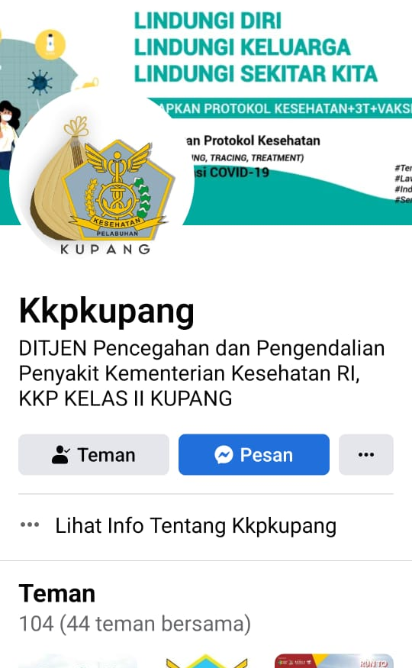
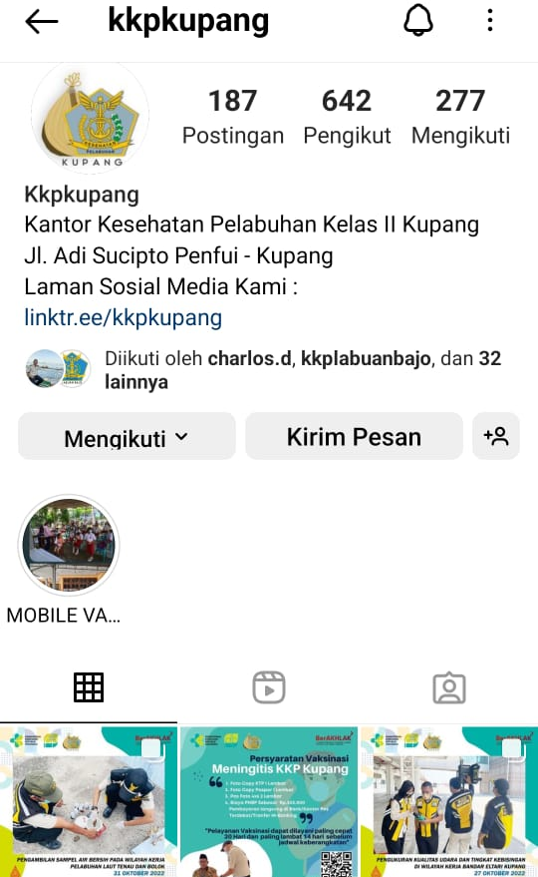

Menurut UU nomor 25 tahun 2009 tentang pelayanan publik yang mewajibkan setiap penyelenggara pelayanan publik berkewajiban mengelola sistem informasi yang terdiri atas sistem informasi elektronik atau nonelektronik, sekurang-kurangnya meliputi: profil penyelenggara, profil pelaksana, standar pelayanan, maklumat pelayanan, pengelolaan pengaduan dan penilaian kinerja. Penyelenggara pemerintahan juga berkewajiban menyediakan informasi kepada masyarakat secara terbuka dan mudah diakses. Untuk ini karena dirasakan pelayanan informasi public belum optimal hanya dengan emngandalkan media sosial maka penulis menambil kasi perubahan dengan membangun website untuk meningkatkan pelayanan informasi publik

Gambar Tampilan Depan dan Menu Website KKP Kelas II Kupang

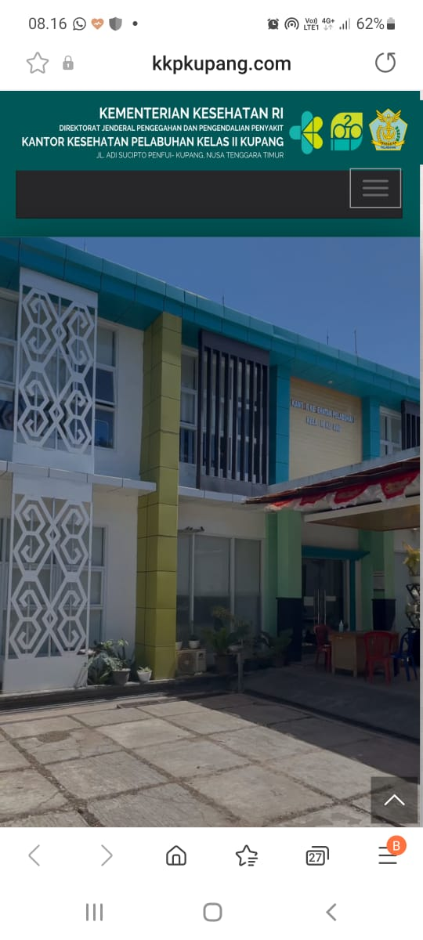
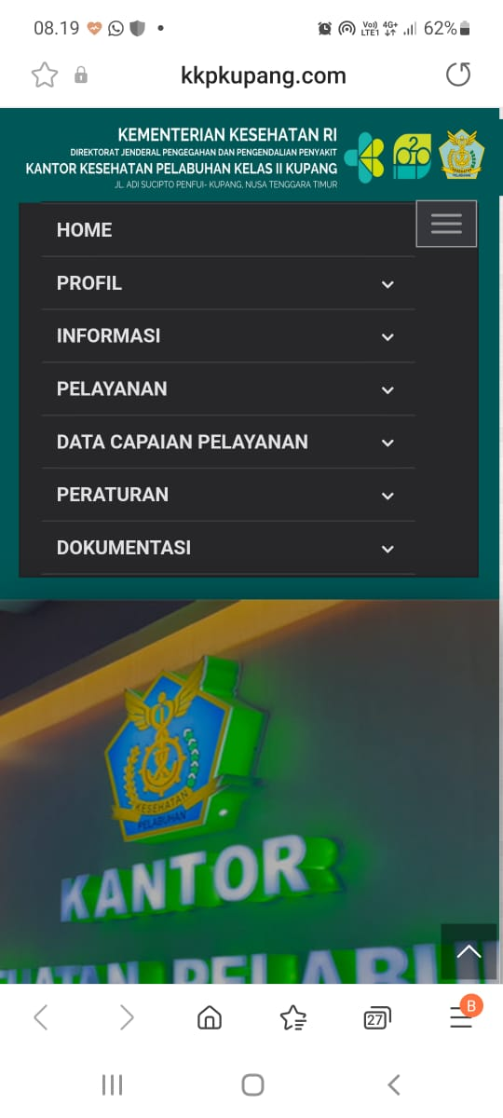

No | Tahapan Kegiatan | Output | Waktu
Jangka Pendek (2 bulan)
Milestone I Persiapan pmembuatan website
 | Pembentukan Tim Kerja | SK Tim Pengelola Website, notulen rapat | Minggu I Sept 2022
2 | Kordinasi dengan Stakeholder | Notulen, dokumentasi, surat dukungan | Minggu I Sept 2022
3 | Menyusun SOP | Rancangan SOP | Minggu I Sept 2022
Milestone II Membuat Website
1 | Membuat akun website | Tersedianya website | Minggu II Sept 2022
2 | Uji coba website | Laporan uji coba website | Minggu II Sept 2022
3 | Penyempunaan website | Tersedianya website | Minggu II Sept 2022
4 | Sosialisasi Website | laporan sosialisasi, Notulen | Minggu III Sept 2022
5 | Monitoring dan evaluasi | Laporan hasil Monev | Minggu IV Sept 2022

Tabel Capaian Aksi Perubahan
Capaian dalam aksi perubahan ini adalah capaian dalam ajngka pendak, sedangka jangka menegah dan jangka Panjang akan masuk ke dalam rencana tindaklanjut, sebagaoi berikut:
Tabel Tahapan Kegiatan Jangka Menengah
No | Tahapan Kegiatan | Output | Waktu
1 | Pengembangan feature website | Surat Undangan, Notulen, daftar hadir | Minggu I Oktober 2022
2 | Sosialisasi Pengembangan website | laporan sosialisasi  Notulen | Minggu II Oktober 2022
3 | Monitoring dan Evaluasi | Laporan hasil monitoring  dan evaluasi kegiatan | Minggu I  November 2022

Tabel Tahapan Kegiatan Jangka Panjang (>1 tahun)
No | Tahapan Kegiatan | Output | Waktu
1 | Penyusunan rencana anggaran  Pengembangan website | Dokumen | Minggu I September 2023
2. | Pengembangan feature dan Bridging  Website dengan website Ditjen P2P dan Kemenkes | Check list monev, dokumentasi | Minggu III September 2023
3. | Monitoring dan Evaluasi | List Monev | Minggu I 2023

Manfaat Aksi Perubahan

Uraian Cakupan Manfaat Aksi Perubahan
Aksi perubahan ini sangat memberikan manfaat bagi pelayanan informasi Informasi publik berbasis website di KKP kelas II Kupang. Hal ini bisa dilihat pada video testimoni dari perwakilan masyarakat, dengan demikina website ini kedepan dihaerapkan mampu meningkatkan mutu pelayanan informasi public. Berikut manfaat yang ddapat diantaranya adalah:
- Manfaat bagi project leader
- Mempermudah pelaksanaan tugas pokok dan fungsi project leader;
- Meningkatkan capaian kinerja;
- Sebagai bentuk aktualisasi diri dibidang pekerjaan;
- Menjadi agen perubahan dalam peningkatan kualitas pelayanan.
- Manfaat bagi KKP Kelas II Kupang
- Meningkatkan efisiensi dan efektifitas dalam pelaksanaan kegiatan penyediaan informasi publik
- Memberikan kemudahan bagi pimpinan dalam pengambilan kebijakan strategis perencanan, pelaksanaan, monitoring dan evaluasi kegiatan
- Manfaat Bagi Masyarakat
- Memudahkahkan dalam mengakses informasi terkait layanan di KKP Kupang;
- Memudahkan masyarakat dalam menyampaikan aduan masyarakat;
- Meningkatkan koordinasi antar lintas program dan lintas sektor
- Mempermudah masyarakat dalam mengakses pelayanan yang di berikan KKP Kelas II Kupang

Uraian Dukungan Stakeholder
Di era globalisasi akses terhadap segala informasi sangat terbuka. Keterbukaan informasi publik yang merupakan kewajiban setiap Badan Publik termasuk bagi KKP Kelas II Kupang karena telah menjadi bagian penting dalam reformasi birokrasi. Keterbukaan informasi publik memiliki peran penting dimana masyarakat dapat berpartisipasi dalam perumusan kebijakan pemerintah. keterbukaan informasi publik menjadi bagian penting dari semua area dari reformasi birokrasi, karena dari semua hal ada kaitannya, tentang bagaimana kita menginformasikan kepada publik mengenai kerja-kerja di KKP Kelas II Kupang.
Untuk itu aksi perubahan ini diperlukan karena dengan dapat mengoptimalkan pelayanan informasi public maka kinerja KKP Kelas II Kpang dengan sendiri akan meningkat dan mendapat sambutan yang baik dari masyarakat.

    - Dukungan Stakeholder Internal
Gambar Dukungan Kepala KKP Kelas II Kupang
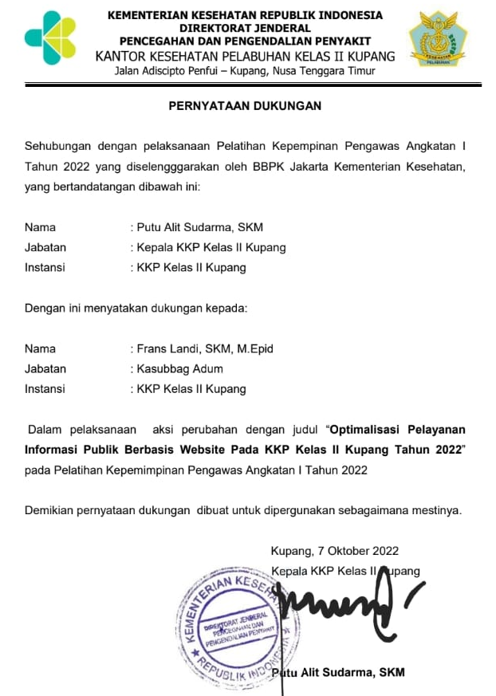
Gambar Dukungan Koordinator Pengendalian Karantina
dan Surveilans Epidemiologi KKP Kelas II Kupang

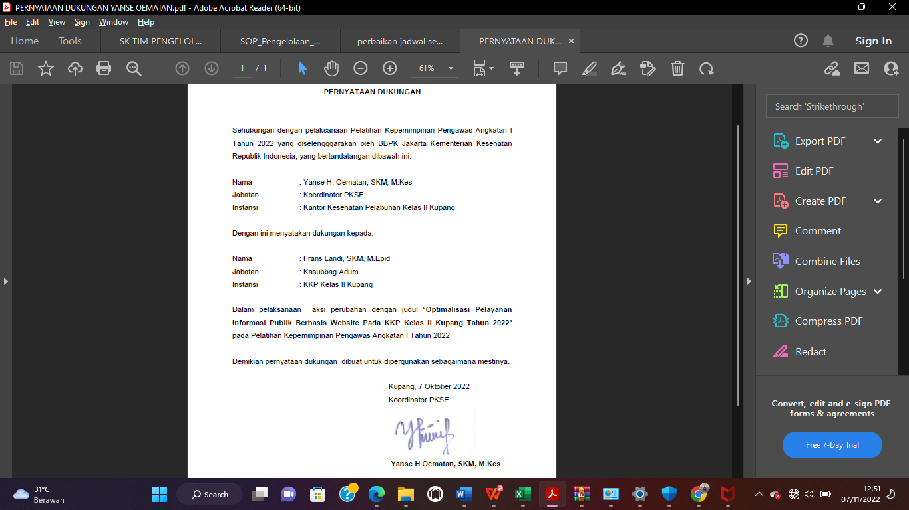

Gambar Dukungan Koordinator Kesehatan Lintas Wilayah
KKP Kelas II Kupang
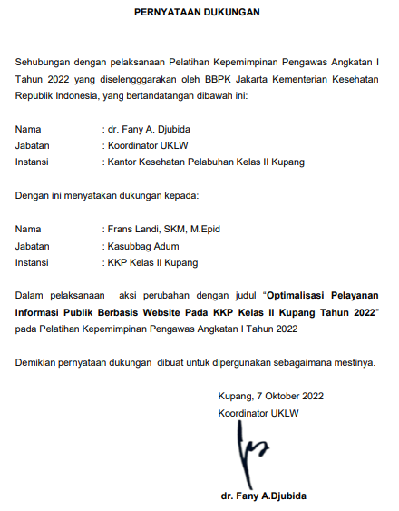

    - Dukungan Stakeholder Eksternal
Dukungan dari stakeholder ekternal dilam bentuk video testimoni yaitu dari pihak pengguna jasa keagenan, pihak ASDP dan dari masyarakat yang diwakili oleh Dosen dari Universtitas Timor. Sebagai bukti akan dilampirkan screenshot Video testimoni

Gambar Screenshot Video Tertimoni Dukungan dari ASDP Cabang Kupang
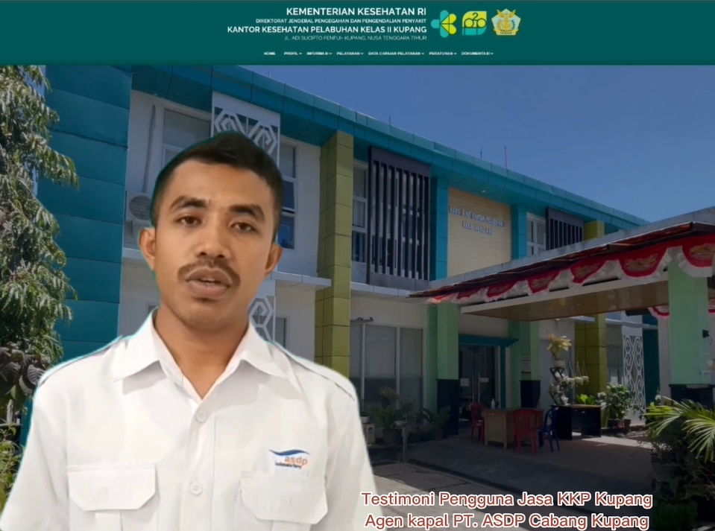

Gambar Screenshot Video Tertimoni Dukungan dari Agen PT MGM Kupang
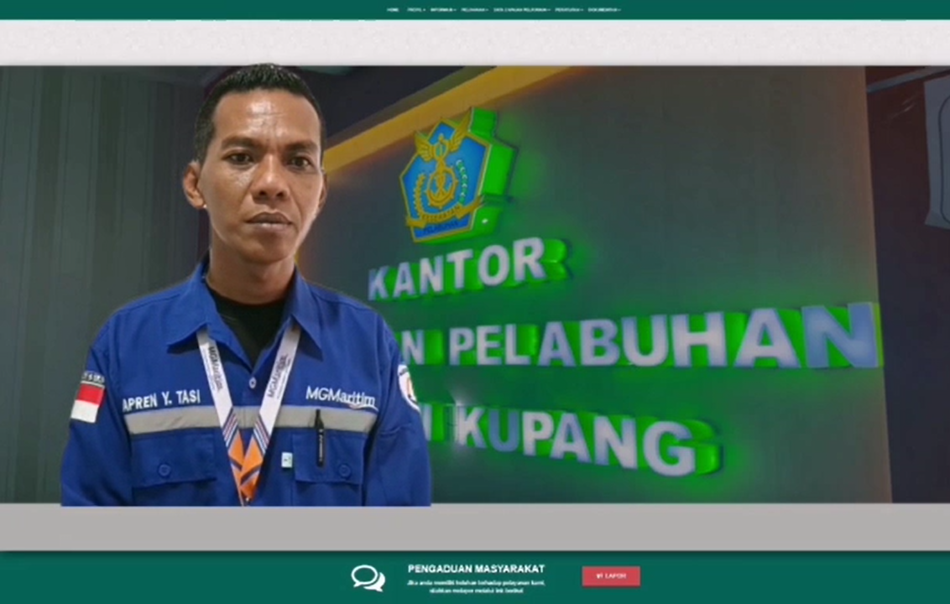

BAB V
KEBERLANJUTAN AKSI PERUBAHAN
Berdasarkan hasil evaluasi terhadap capaian pada jagka pendek, maka tindak lanjut yang perlu diperhatikan pada jangka menengah adalah meningkatkan kemampuan aplikasi dengan memperhatikan kebutuhan-kebutuh feature yang benar-benar diperlukan dalm pelayanan di KKP Kelas II Kupang. Semangat dan kerja sama stake holder agar tetap dijaga dan dipupuk sehinggan mempunyai semangat yang sama dalam memberikana pelayanan kepada masyarakat, perlu pengembangan aplikasi dengan menambah kuota hosting dengan menyediakan biaya sewa hosting atau membeli domain sehingga website dapat berkembang dan terjaga keberlangsugannya sesuai dengan rencana di milestone selanjutnya.
Dukungan pimpinan dalam aksi perubahan ini sangat penting. Kepala kantor sebagai mentor telahmenyetujui dan mendukung dan dituangkankan dalam SK Tim Website KKP Kelas II Kupang yang kemudian nanti keterlibatan dalam penysunan website ini akan menjadi tugas dan masuk dalam target kontrak sasaran target penilaain kinerja pegawai di tahun 2023

Tahapan Jangka Menengah
Tahapan jangka menengah pada rancangan aksi perubahan ini dilakukan dalam kurun waktu 6-12 bulan dengan target utama pemanfaatan website KKP Kelas II Kupang untuk pelayanan kepada masyarakat dengan feature-featur yang sudah baik, yang mecakup kebutuhan pelayanan di KKP Kelas II Kupang dan tampilannya mudah dimengerti.
Tabel Milestone dan tahapan novasi jangka menengah
Tabel 7. Matriks Tahapan Kegiatan Jangka Menengah
No | Tahapan Kegiatan | Output | Waktu
1 | Pengembangan feature website | Surat Undangan, Notulen, daftar hadir | Minggu I Desember 2022
2 | Sosialisasi Pengembangan website | laporan sosialisasi  Notulen | Minggu I Desember 2022
3 | Monitoring dan Evaluasi | Laporan hasil monitoring  dan evaluasi kegiatan | Minggu I Desember 2022

Tahapan Jangka Panjang
Tahapan jangka Panjang pada rancangan aksi perubahan ini dilakukan dalam kurun waktu >12 bulan dengan target utama pemanfaatan website KKP Kelas II Kupang untuk pelayanan kepada masyarakat dengan feature-featur yang sudah baik, yang mecakup kebutuhan pelayanan di KKP Kelas II Kupang dan tampilannya mudah dimengerti serta sudah dapa dibridging dengan website eselonI dan Kemenkes

Tabel Milestone dan tahapan novasi jangka Panjang
No | Tahapan Kegiatan | Output | Waktu
1 | Penyusunan rencana anggaran  Pengembangan website | Dokumen | Minggu I September 2023
2. | Pengembangan feature dan Bridging  Website dengan website Ditjen P2P dan Kemenkes | Check list monev, dokumentasi | Minggu III September 2023
3. | Monitoring dan Evaluasi | List Monev | Minggu I 2023

Beberapa masukan yang disampaikan oleh penguji dan akan diakomodir dalam rencana jangka menengah dan Panjang antara lain:
- Untuk mendukung keberlanjutan website maka perlu membuat honor bagi pengelola website. Ini akan dilakukan revisi pada anggaran 2023 atau bila tidak memungkinkan dianggarakan di tahun anggaran 2024
- Memperhatiakan tampilan website harus lebih menarik dan memuat tulsan-tulisan menarik sehingga orang tertarik melihat website

BAB VI
KETERKAITAN DENGAN MATA PELATIHAN PILIHAN

Manajemen Pemerintahan
Perkembangan teknologi informasi dan komunikasi dalam bermasyarakat memberikan peluang bagi pemerintah untuk melakukan inovasi pembangunan aparatur negara melalui penerapan Sistem Pemerintahan Berbasis Elektronik (SPBE). SPBE atau yang biasa disebut dengan e-government adalah penyelenggaraan pemerintahan yang memanfaatkan teknologi informasi dan komunikasi untuk memberikan layanan kepada instansi pemerintah, aparatur sipil negara, pelaku bisnis, masyarakat, dan pihak-pihak lainnya.SPBE juga merupakan salah satu upaya pemangkasan biaya dan waktu, serta meminimalisir terjadinya praktik korupsi dalam pelayanan yang dilakukan oleh pemerintah. Penerapan SPBE ditujukan untuk mewujudkan proses kerja yang efisien dan efektif serta meningkatkan kualitas pelayanan publik. Hal ini juga sejaran dengan transformasi di bidang Kesehatan yang digagas oleh Menteri Kesehatan dimana salaha satu pilarnya adalah teknologi Kesehatan.
Kondisi saat ini menuntut organisasi pemerintah untuk terus berbenah dan melakukan inovasi di berbagai sektor publik, untuk beradaptasi dengan zaman sesuai dengan prinsip-prinsip sebagaimana disebutkan dalam UU No 25 Tahun 2009 Tentang Pelayan Publik, yaitu; Partisipatif, Transparan, Responsif, Tidak Diskriminatif, mudah dan murah, efaktif dan efisien, Aksesibel, Akuntabel, berkeadilan. Dalam perjalanannya masih sering ditemukan beberapa kendala yang ditimbulkan baik dari dalam maupun dari luar. Contohnya seringkali para aparatur pemerintah melakukan maladministrasi, yang disebabkan oleh kurangnya pengetahuan dalam menerapkan tugas pokok dan fungsinya. Oleh karenanya, para aparatur pemerintah perlu memiliki pengetahuan dan keterampilan yang baik dalam hal mengelola organisasi, salah satunya tentang bagaimana berkolaborasi dengan stakeholder untuk mencapai tujuan. Selain itu para aparatur dituntut untuk mampu menyusun perencanaan hingga evaluasi yang beradaptasi dengan perkembangan jaman di era digital ini.
Untuk dapat menjalankan tugas dan fungsi setiap organisasi harus mempunyai manajemen yang bagus dan menjalankan fungsi manajemen itu dengan baik dan konsisten. Adapun fungsi fungsi manajemen yang bersifat umum dan berlaku dalam menajemen pemerintahan sebagai contohnya adalah menurut apa yang diungkapkan oleh Dalton E Mc Farland, yang mengatakan bahwa fungsi manajemen ada 3 (tiga), yang disingkat dengan akronim POCO, yaitu Planing (Perencanaan), Organizing (Pengorganisasian), Controlling (Pengawasan). Selanjutnya Geoge Terry, mengemukakan fungsi manajemen ada 4 (empat), disingkat dengan akronim POAC, yaitu Planning (perencanaan), Organizing (pengorganisasian), Actuating (penggerakan), Controlling (pengawasan)
Dalam aksi perubahan ini telah mencakup kesemua fungsi manajemen yang telah disebutkan diatas. Dimulai dari tahan planning, dengan menggunakan milestone aksi perubahan ini direnccanakan berdasrakn perideo waktu 2 bulan (jangka pendek), jangka menengah (6-12 bulan) dan jangka Panjang (>12 bulan). Pada aksi perubahan ini mailestone jangka Panjang telah dijalankan semua sesuai yang direncanakan. Sedangkan jangka menengah dan jangka panjang Sudha ditetap dan akan dijalankan sesuai time line waktunya.
Pada fungsi organizing, untuk membangun website diperlukan dukungan tenaga (SDM) dimulai dari tim teknis IT, level manajemen dan staf yang membantu mencarikan materi/data. Untuk mengatur semua orang agar terlibat didalam aksi perubahan pelayanan informasi public ini maka dibuatkan SK Tim Pengelola Website oleh kepala kantor dan dimana dalam SK tersebut semua yang terlibat sudah dicantumkan tugasnya masing-masing (SK No. nomor : IR.02.01/1/3796/2022 tanggal 2 September 2022 tentang Tim Pengelola Website KKP Kelas II Kupang) (SK Tim Terlampir)
Untuk fungsi controlling, agar semua bekerja dengan aturan dan standar telah dibuatkan Standar Prosedur Operasi (SOP) No.01/PRAKOM/2022 tentang Penelolaan Website KKP Kelas II Kupang tanggal 2 November 2022sehingga tim dapat bekerja dengan standar yang baik dan terukur (SOP Terlampir)

Manjemen Keuangan Negara
Menurut Undang-Undang Republik Indonesia No. 14 Tahun 2008 tentang Keterbukaan Informasi Publik. Kewajiban setiap badan publik menyediakan dan melayani permintaan informasi secara cepat, tepat waktu, biaya ringan/proporsional, dan dengan cara sederhana.
Semakin mudahnya masyarakat memperoleh infromasi berdampak pada sikap masyarakat yang semakin kritis akan layanan yang diterima dan dirasakannya. Karena itu tidak mengherankan apabila isu-isu layanan publik akan dengan mudahnya menjadi topik utama dan akan cepat berpengaruh ke reputasi pemerintah seperti penanganan wabah COVID-19 yang saat ini sedang diupayakan sebaik-baiknya oleh pemerintah. Besarnya pengguna internet harus dapat dimanfaatkan dengan memberikan layanan berbasis teknologi informasi sehingga layanan akan lebih cepat, mudah dan murah dengan tetap memperhatikan transparansi dan akuntabilitas.
Dengan akasi perubahan ini masyrakat akan lebih hemat waktu, dengan mendaftar melalui website mereka bisa langsung pergi pada jam pelayanan yang sudah tertera di website dan juga besaran biaya pengurusan dapat diketahui sehingga transparansinya lebih baik. Masyarakat dapat terhindar dari calo yang terbukti apabila melalui calo maka akan membengkak biayanya
Gambar tarif Biaya Pelayanan Sesuai PNBP
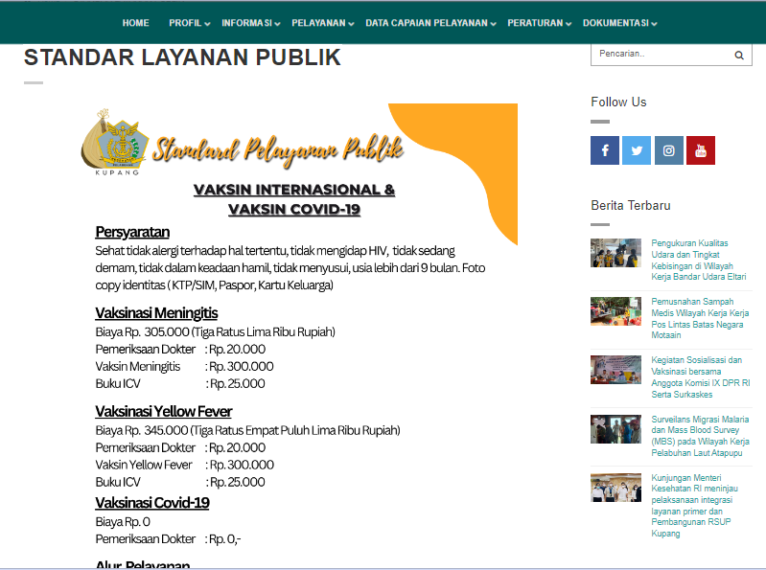

Pembangunan Ekonomi Hijau
Saat ini dampak dari kerusakan lingkungan, pemanasan global (global warming) dan perubahan iklim (climate change) kian serius dan menakutkan. Terlebih, hal tersebut menimbulkan dampak negatif yang luar biasa bagi kehidupan umat manusia. Seperti banjir, rob, pencemaran udara, air dan tanah, perubahan iklim yang ekstrim, perubahan cuaca yang ekstrim, dan lainnya terjadi dimana-mana. Sejumlah hasil analisis menunjukkan peningkatan pemanasan global dan perubahan iklim yang disebabkan oleh semakin meluasnya kerusakan lingkungan yang di berbagai negara, termasuk di Indonesia.
Berbagai pihak menuding, penyebab utama terjadinya kerusakan lingkungan termaksud adalah akibat dari strategi dan kebijakan pembangunan yang tidak ramah lingkungan. Strategi dan kebijakan pembangunan nasional lebih mengutamakan pencapaian kepentingan ekonomi semata dibandingkan dengan kepentingan lingkungan dan masyarakat. Bahkan, lingkungan dan seluruh sumber daya alam yang melekat padanya serta sumberdaya ekonomi masyarakat diakuisisi dan dieksploitasi secara berlebihan oleh negara dan para pelaku ekonomi untuk mewujudkan kepentingan pertumbuhan ekonomi dan laba semata.
Dengan pemanfaatan teknologi informasi dlam penyampaian informasi public maka sudah tdk perlu menggunakan kertas (paper less) dalam menyampaikan informasi kepada masyarakat, masyarakat dapat langsung membaca di website KKP Kelas II Kupang, dengan demikian proyek perubahan ini juga menukung pembangunan ekonomi hijau.

BAB VII
DISEMINASI DAN PUBLIKASI AKSI PERUBAHAN

Setelah dilakukan aksi perubahan sesuai dengan tahan pada milstone jangka pendek, maka website ini perlu dilakukan diseminasi dan publikasi aksi perubahan ini kepada masyarakat dalam hal ini, stake holder internal dan eksternal. desiminasi dilakukan agar masyarakat dapat mengetahui bahwa telah ada website KKP Kelas II KUpang yang berfungsi untuk media informasi dan pelayanan Kesehatan lainnya.
Desiminasi dan publikasi yang digunakan oleh project leader dalam aksi perubahan ini adalah dengan menggunakan Whatsapps grup, Facebook dan Instagram.
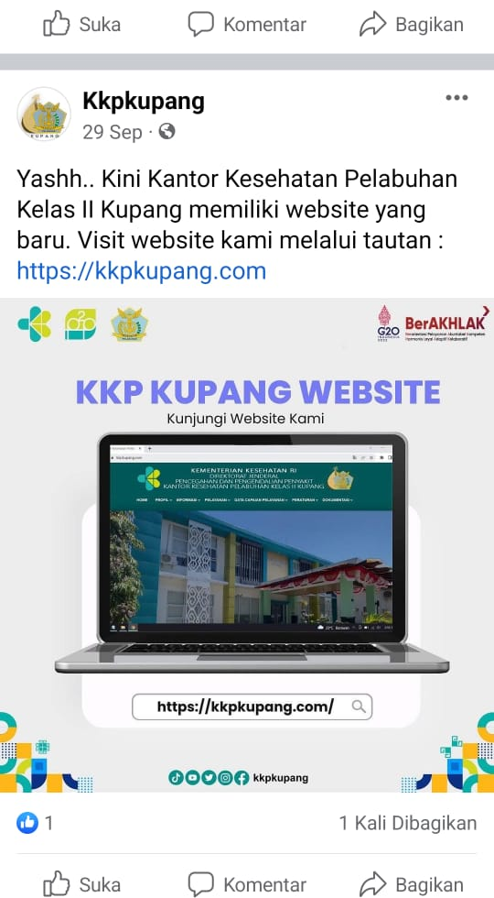
- Publikasi dan Diseminasi melalui Facebook

- Publikasi dan Diseminasi melalui Instagram
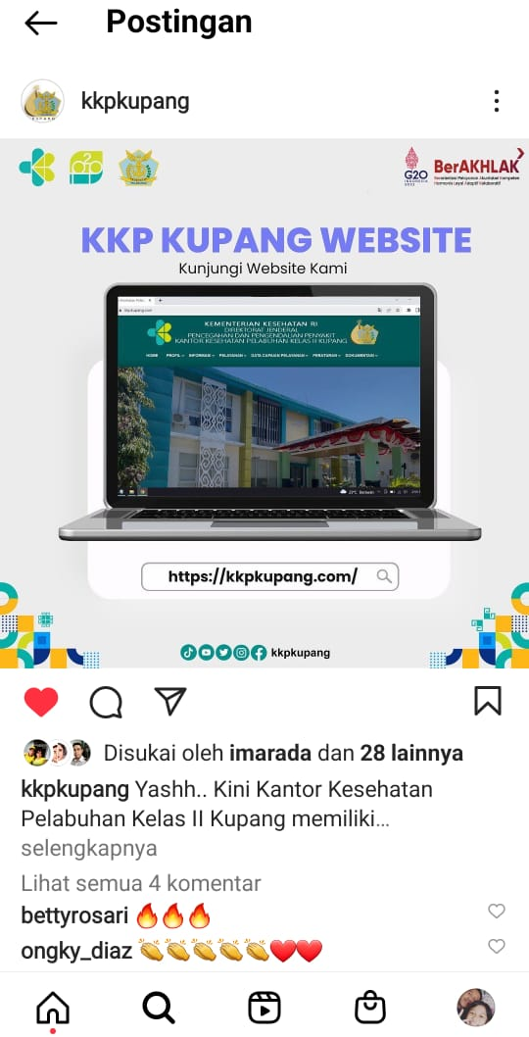

- Publikasi dan Diseminasi melalui Whatsapps
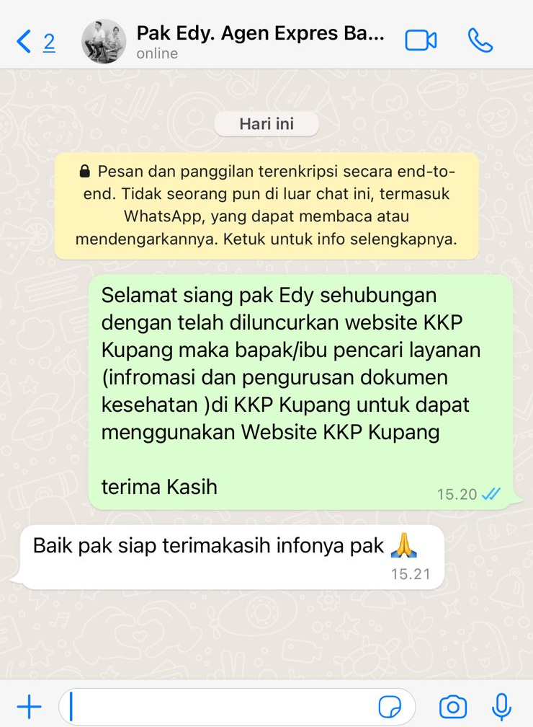
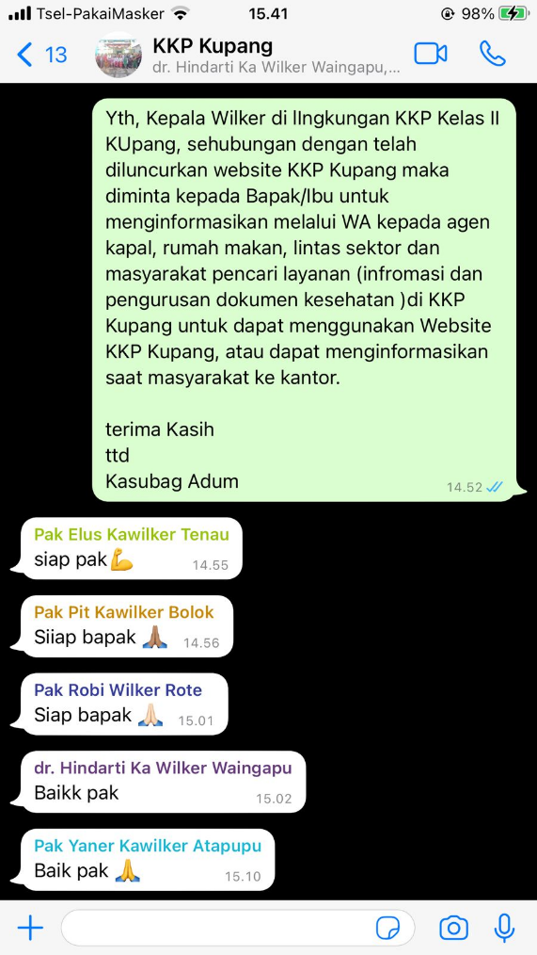

- Publikasi dan Diseminasi melalui Whatsapps
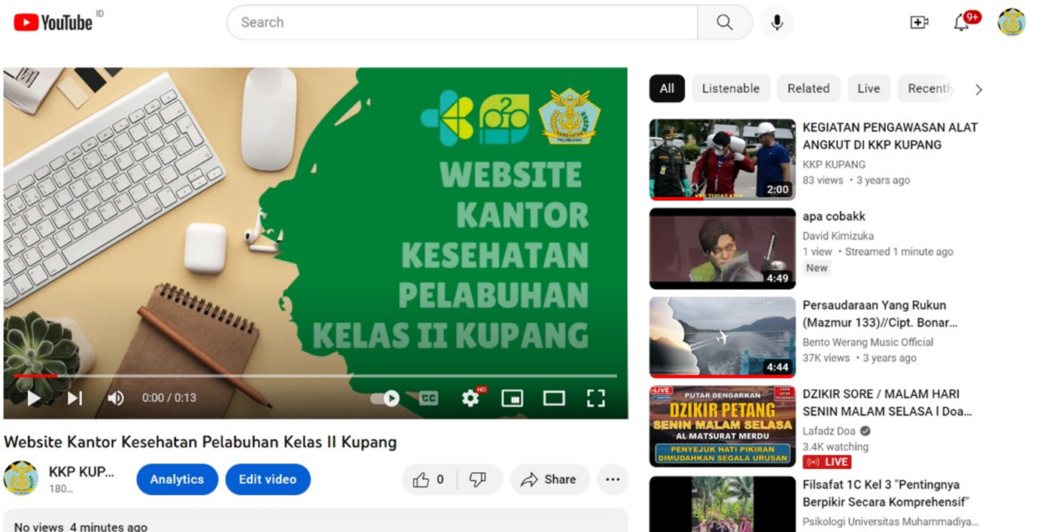

BAB VIII
PELAKSANAAN PENGEMBANGAN POTENSI DIRI DALAM AKSI PERUBAHAN

Hasil pemetaan potensi diri bersama Mentor, yang dilakukan sebelum pelaksanaan Aksi Perubahan, diketahui bahwa komponen potensi diri yang perlu dikembangkan oleh project leader selama pelaksanaan aksi perubahan optimalisasi layanan informasi public pada KKP Kelas I Kupang adalah:
Tabel 14. Matriks pengembangan diri dengan nilai terendah dari tiap komponen berdasarkan penilaian mentor
Komponen | Sub Komponen | SKOR 1 - 10
MENGELOLA PERUBAHAN | Aktif mencari informasi kebutuhan pemangku kepentingan dan memberikan penjelasan mengenai prosedur standar pelayanan yang berlaku sebagai upaya pemenuhan pelayanan publik yang efektif dan efisien. | 7
MENGELOLA PERUBAHAN | Proaktif mencari peluang perbaikan yang perlu dilakukan untuk meningkatkan kualitas pemberian pelayan publik. | 7
:
Berdasarkan hasil rekap nilai akhir sikap perilaku peserta, hal yang harus ditingkatkan untuk mendukung pengembangan potensi diri dalam pelaksanaan tupoksi sebagai seorang pemimpin pengawas. strategi pengembangan yang akan diambil adalah dengan melakukan pengembangan mandiri sesuai Katalog Pengembangan Sikap dan Perilaku Kepemimpinan pada komponen menelola perubahan dengan sub komopnen 1) Aktif mencari informasi kebutuhan pemangku kepentingan dan memberikan penjelasan mengenai prosedur standar pelayanan yang berlaku sebagai upaya pemenuhan pelayanan publik yang efektif dan efisien; 2) Proaktif mencari peluang perbaikan yang perlu dilakukan untuk meningkatkan kualitas pemberian pelayan publik.
Hal yang dilakukan project leader untuk meningkatkan potensi diri adalah dengan melakukan perubahan pengelolaan informasi public dari sebelumnya secara manual dan menggunakan media sosial (facebook dan Instagram). Solusinya dalah dengan membangun website, dimana kelebihan website adalah mempunya feature yang banyak sehingga dapat digunakan untuk banyak kepntinga/manfaat dan dapat terus dikembangkan terus kedepan.
Sesuai dengan Sub Komponen hal yang dilakukan oleh project leader antara lain:
- Melihat aturan tentang syarat pengambangan website dan ketersedian anggaran
- Meminta dukungan kepala kantor dan teman-teman kantor untuk peningkatan layanan informasi public di dukung agar dapat berjalan baik

BAB IX
PENUTUP

Kesimpulan
Aksi perubahan dengan judul optimalisasi pelayanan informasi publik berbasis website pada KKP kelas II Kupang tahun 2022 telah dilaksanakan dengan baik dan mendapatkan dukungan yang baik dari stakeholder internal ,maupun eksternal. Untuk itu beberapa hal yang dapat penulis simpulkan dari aksi perubahan ini, antara lain:
    - Seluruh tahapan jangka pendek yang telah direncakanan dalam aksi perubahan ini telah dapat berjalan dengan baik sesuai dengan target yang telah ditetapkan sebelumnya. Ada beberapa kendala dalam mencapai target tersebut, namun berkat kerjsama dan komunikasi yng baik dengan tim pemrasalahan tersebut dapat diatasi dengan baik
    - Adapun kegiatan yang dilakukan pada jangka pendek meliputi koordinasi dengan stake holder, persiapan pembuatan website, membuat website, uji coba website, membuat SOP, sosialisasi website, dan pemutahiran fitur website serta evaluasi jangka pendek
    - Dukungan, Kerjasama dan komitmen tim terutama dari pimpinan menjadi kunci sukses project leader dalam mecapai target yang ditetapkan pelaksanaan aksi perubahan ini
    - Keberhasil pelaksanaan target jangka menegah dan panjang mejadi tanggungjawab bersama antara pimpinan, project leader dan tim website serta stake holder internal sehingga aksi perubahan ini tetap terjaga keberlangsungan

Saran
Aksi perubahan jangka pendek mulai dari persiapan, pembuatan, uji coba dan pemutahiran feature telah dijalankan dengan baik dan mendapat dukungan serta sambutan yang baik, namun ada beberapa yang perlu menjadi perhatian, antara lain:
- Untuk KKP Kelas II Kupang untuk website ini disosialisasikan dan didesiminasikan kepada masyarakat pengguna jasa sehinggga dapat dimnafaatkan untuk meningkatkan pelayanan dna kinerja organisasi.
- Tim Website yang telah ditunjuk dalam SK agar dapat bekerja dengan baik dan tetap menjaga semangat yang ditunjukkan saat pembuatan website ini, sehingga website ini tidak selesai dengan berakhirnya kegiatan aksi perubahan ini
- Perlu dukungan anggaran dan teknis dari pimpinan ditingkat eselon I Ditjen P2P dan Sekretariat Jenderal untuk pengembangan website ini ke depannya
- Memberikan honor bagi tim pengelola website sehingga dapat meningkatkan semangat dan produktifitas dalam melakukan pelayanan informasi public dengan memperhatikan ketentuan pengangaran dan keuangan yang berlaku.
- Rencana tindaklanjut website KKP Kelas II Kupang dengan memasukkan dalam kontrak kerja sehingga tidak ada alas an untuk tidka mengerjakan website

REFERENSI
- Sistem Pemerintahan Berbasis Elektronik (SPBE)
https://bali.kemenkumham.go.id/pusat-informasi/jurnal-2/4737-sistem-pemerintahan-berbasis-elektronik#:~:text=Sistem%20Pemerintahan%20Berbasis%20Elektronik%20 (SPBE)%20atau%20yang%20biasa%20disebut%20dengan,%2C%20dan%20pihak%2Dpihak%20lainnya.
- Digital Skill Dalam Pembuatan Kebijakan : Kumpulan Bahan Ajar PKP BBPK Jakarta
- Pembangunan Ekonomi Hijau : Kumpulan Bahan Ajar PKP BBPK Jakarta
- Manajemen Keuangan Negara: Kumpulan Bahan Ajar PKP BBPK Jakarta
- Manajemen Pemerintahan: Kumpulan Bahan Ajar PKP BBPK Jakarta
- Diagnosa Organisasi: Kumpulan Bahan Ajar PKP BBPK Jakarta
- Kepemimpinan Dalam Pelaksanaan Pekerjaan: Kumpulan Bahan Ajar PKP BBPK Jakarta
- Komunikasi Publik Dalam Pelayanan: Kumpulan Bahan Ajar PKP BBPK Jakarta
- Pelayanan Publik Digital: Kumpulan Bahan Ajar PKP BBPK Jakarta
- Pengendalian Pelaksanaan Kegiatan: Kumpulan Bahan Ajar PKP BBPK Jakarta
- UU No. 25 tahun 2009 pelayanan Publik
- UU No. 14 tahun 2008 tentang Keterbukaan Informasi Publik

FOTO KEGIATAN PELAKSANAAN
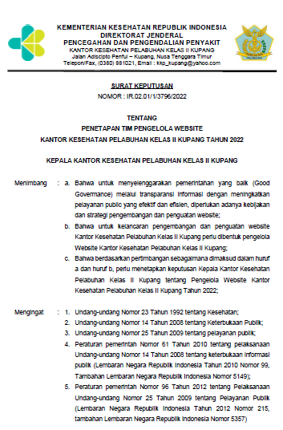

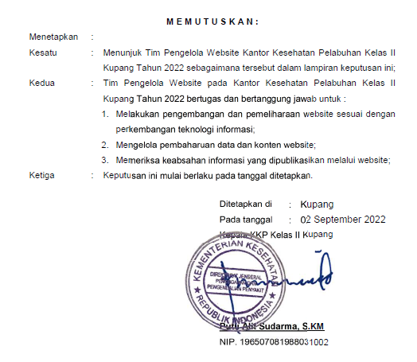

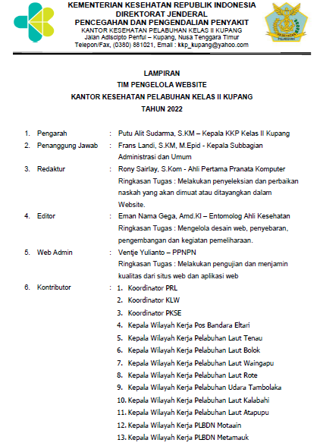

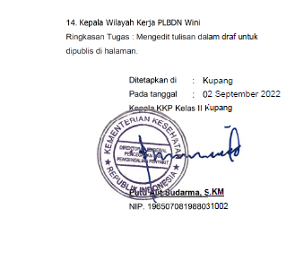
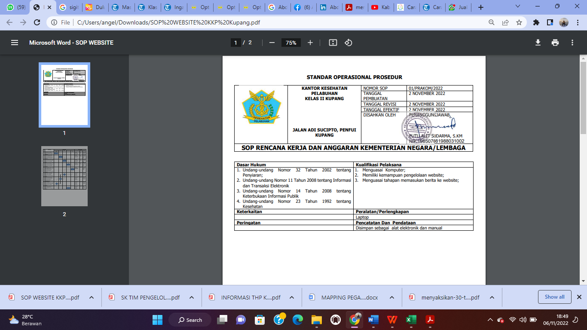
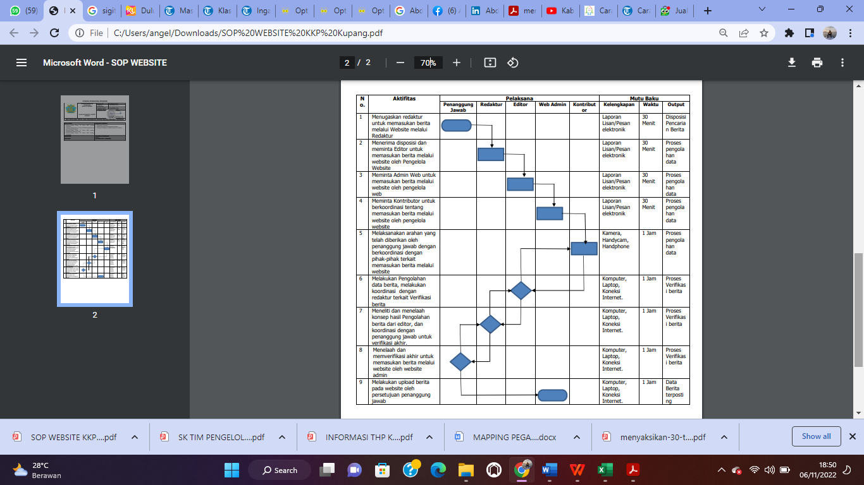
Pertemuan Tim Teknis
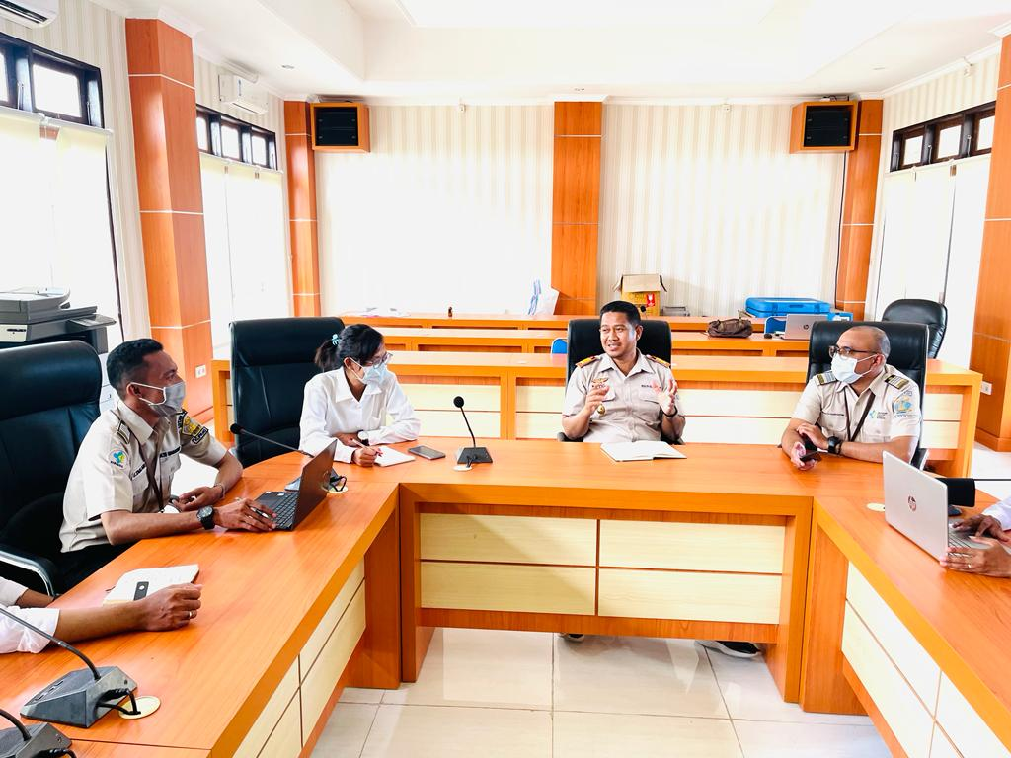

Evaluasi Feature


